 |  | F
wo/pbc/19/4
ORIGINAL : anglais
DATE : 3 JUILLET 2012

Comité du programme et budget

Dix-neuvième session
Genève, 10 – 14 septembre 2012

ÉTATS FINANCIERS POUR 2011

Document établi par le Secrétariat

- Les états financiers de l’Organisation Mondiale de la Propriété Intellectuelle (OMPI) au 31 décembre 2011 sont communiqués au Comité du programme et budget (PBC) conformément à l’article 8.11 du Règlement financier selon lequel le PBC examine les états financiers et les rapports de vérification des comptes et les transmet à l’Assemblée générale avec les observations et les recommandations qu’il estime appropriées.
- Les états financiers pour 2011 ont été établis conformément aux Normes comptables internationales du secteur public (normes IPSAS). À la quarante-troisième série de réunions des assemblées, tenue du 24 septembre au 3 octobre 2007, les États membres ont approuvé le principe de l’adoption par l’OMPI des normes IPSAS d’ici à 2010 (document A/43/5). Les états financiers pour 2011 constituent la deuxième série d’états financiers établis conformément aux normes IPSAS.
- Le rapport du vérificateur externe des comptes sur la vérification des états financiers de 2011, ainsi que ses recommandations et les réponses du Secrétariat à celles-ci, figurent dans le document WO/PBC/19/6.
4. Le Comité du programme et budget est invité à recommander à l’Assemblée générale de l’OMPI l’approbation des états financiers pour 2011 qui figurent dans le présent document.

[Les états financiers pour 2011 suivent]

Organisation Mondiale de la Propriété Intellectuelle

États financiers

au 31 décembre 2011

TABLE DES MATIÈRES

 | Numéro de page
INTRODUCTION | 3
ÉTAT FINANCIER I – État de la situation financière | 4
ÉTAT FINANCIER II – État de la performance financière | 5
ÉTAT FINANCIER III – État des variations des actifs nets | 6
ÉTAT FINANCIER IV – État des flux de trésorerie | 7
ÉTAT FINANCIER V 2011 – État de comparaison des montants budgétaires et des montants réels | 8
ÉTAT FINANCIER V 2010-2011 - État de comparaison des montants budgétaires et des montants réels | 10
NOTES RELATIVES AUX ÉTATS FINANCIERS | 12
Note n° 1 : Objectifs et budget de l’Organisation | 12
Note n° 2 : Principales méthodes comptables | 13
Note n° 3 : Trésorerie et équivalents de trésorerie | 18
Note n° 4 : Compte de débiteurs, avances et paiements anticipés | 20
Note n° 5 : Stocks | 21
Note n° 6 : Matériel | 22
Note n° 7 : Immeubles de placement – l’OMPI en tant que bailleur | 23
Note n° 8 : Actifs incorporels | 24
Note n° 9 : Terrains et constructions | 24
Note n° 10 : Autres actifs non courants | 28
Note n° 11 : Comptes de créanciers | 28
Note n° 12 : Prestations au personnel | 28
Note n° 13 : Montants à payer | 34
Note n° 14 : Encaissements par anticipation | 36
Note n° 15 : Emprunts | 37
Note n° 16 : Provisions | 38
Note n° 17 : Autres passifs courants – comptes courants | 39
Note n° 18 : Passifs et actifs éventuels | 39
Note n° 19 : Contrats de location – l’OMPI en tant que preneur | 40
Note n° 20 : Transactions avec une partie liée | 40
Note n° 21 : Réserves et solde des fonds | 41
Note n° 22 : Rapprochement entre l’état de comparaison budgétaire (État financier V) et l’état de la performance financière (État financier II) | 42
Note n° 23 : Recettes | 43
Note n° 24 : Dépenses | 45
Note n° 25 : Gains et pertes de change | 46
Note n° 26 : Événements postérieurs à la date d’établissement des états financiers | 47
Note n° 27 : Information sectorielle | 47
ANNEXE I – État de la situation financière par unité fonctionnelle [non vérifié] | 51
ANNEXE II – État de la performance financière par unité fonctionnelle [non vérifié] | 52
ANNEXE III – Comptes spéciaux par contributions de donateurs | 53

INTRODUCTION
Introduction

- Les états financiers de l’Organisation Mondiale de la Propriété Intellectuelle (OMPI) au 31 décembre 2011 sont présentés aux assemblées des États membres de l’OMPI conformément à l’article 6.7 du Règlement financier. Les états financiers ont été établis conformément aux Normes comptables internationales du secteur public (normes IPSAS). Ils constituent la deuxième série d’états financiers établis conformément aux normes IPSAS, après leur adoption par l’OMPI le 1er janvier 2010.
- Le rapport du vérificateur externe des comptes sur la vérification des états financiers de 2011, ainsi que son opinion sur les états financiers, sont également présentés aux assemblées des États membres de l’OMPI conformément aux dispositions de l’article 8.11 du Règlement financier et de l’annexe II du Règlement financier et de son règlement d’exécution.

ÉTAT FINANCIER I
ÉTAT DE LA SITUATION FINANCIÈRE
au 31 décembre 2011
(en millions de francs suisses)

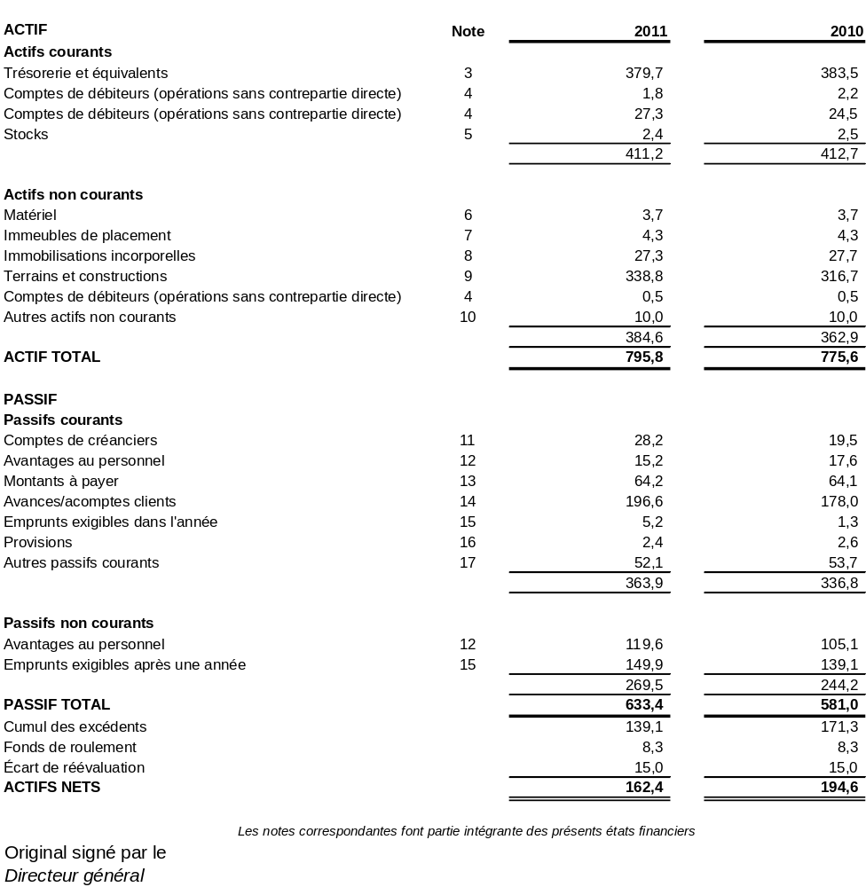

ÉTAT FINANCIER II
ÉTAT DE LA PERFORMANCE FINANCIÈRE
pour l’année s’achevant le 31 décembre 2011
(en millions de francs suisses)

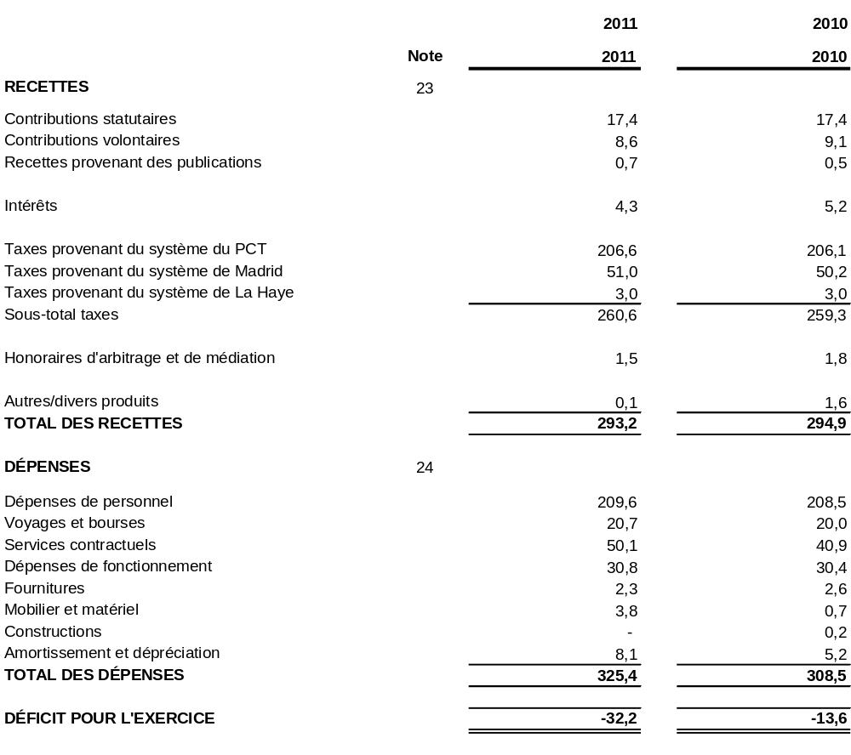

Statement of Financial Performance
ÉTAT FINANCIER III
ÉTAT DES VARIATIONS DES ACTIFS NETS

pour l’année s’achevant le 31 décembre 2011
(en millions de francs suisses)

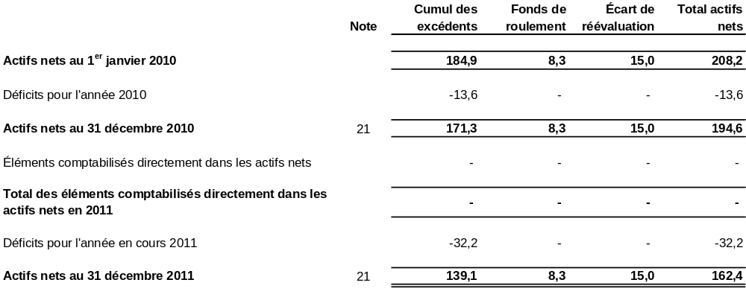

ÉTAT FINANCIER IV
ÉTAT DES FLUX DE TRÉSORERIE
pour l’année s’achevant le 31 décembre 2011
(en millions de francs suisses)

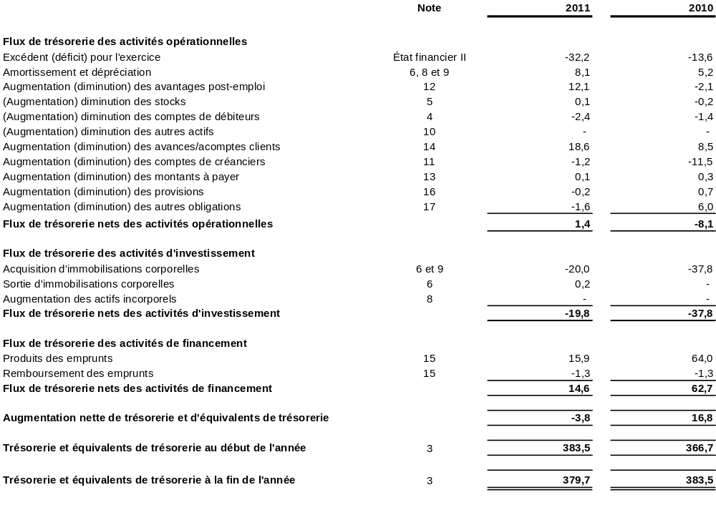

Statement of Cash Flow

état financier V 2011
état de comparaison des montants budgétaires et des montants réels – recettes
pour l’année s’achevant le 31 décembre 2011
(en millions de francs suisses)

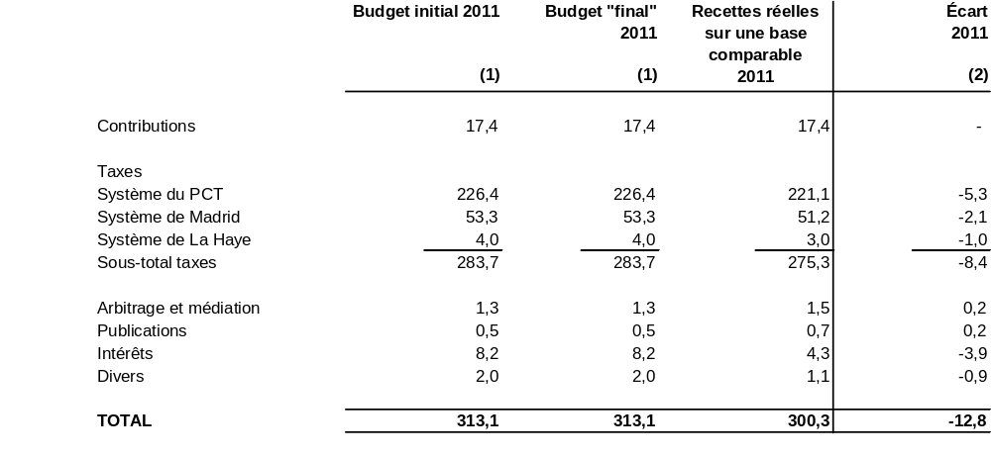

(1) – les colonnes “budget initial” et “budget final” représentent la deuxième année du budget approuvé pour l’exercice biennal 2010-2011. L’OMPI ayant un cycle budgétaire biennal, les virements budgétaires entre les programmes qui ont eu lieu durant l’exercice biennal 2010-2011 dans les limites prévues dans le Règlement financier (article 5.5) sont comptabilisés dans les chiffres relatifs au budget biennal pour l’exercice biennal 2010-2011 sous la rubrique “Budget final après virements pour l’exercice 2010-2011”. Veuillez vous référer à cet égard à l’état financier V pour 2010-2011 pour la comparaison entre le budget final après virements pour l’exercice biennal 2010-2011 et le budget initial approuvé pour l’exercice biennal 2010-2011.
(2) – représente l’écart entre le budget “final” pour 2011 et les recettes réelles sur une base comparable pour l’année 2011.

état financier V 2011
État de comparaison des montants budgétaires et des montants effectifs – dépenses
pour l’année s’achevant le 31 décembre 2011
(en millions de francs suisses)

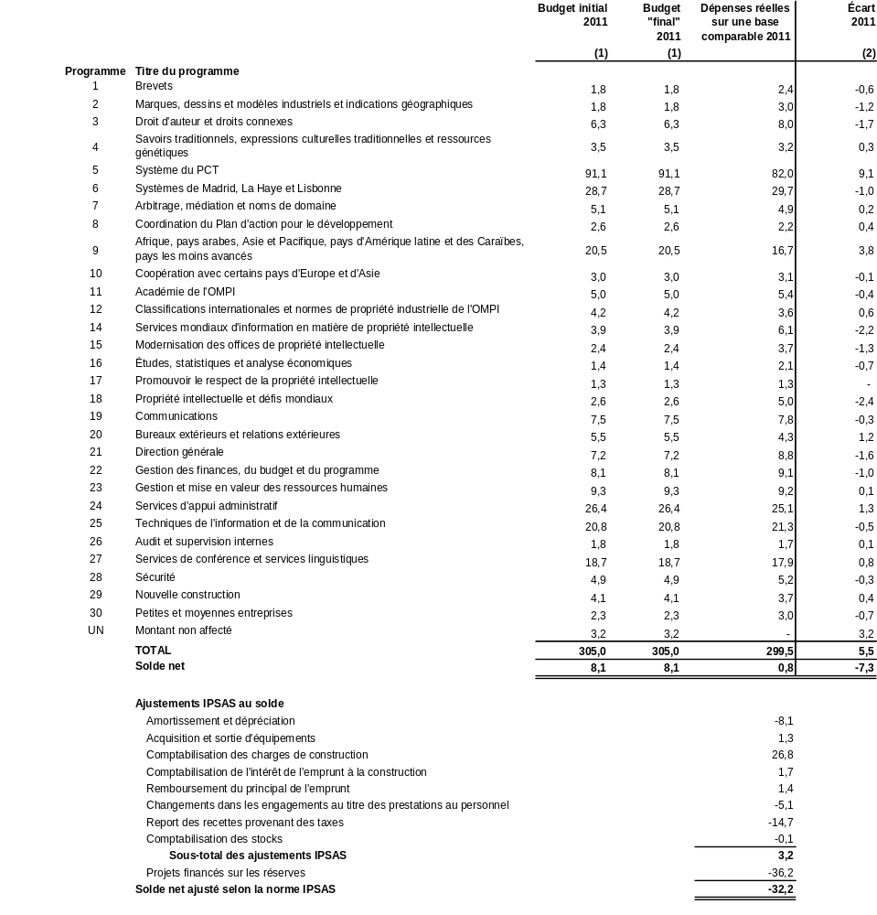

(1) – les colonnes “budget initial” et “budget final” représentent la deuxième année du budget approuvé pour l’exercice biennal 2010-2011. L’OMPI ayant un cycle budgétaire biennal, les virements budgétaires entre les programmes qui ont eu lieu durant l’exercice biennal 2010-2011 dans les limites prévues dans le Règlement financier (article 5.5) sont comptabilisés dans les chiffres relatifs au budget biennal pour l’exercice biennal 2010-2011 sous la rubrique “Budget final après virements pour l’exercice 2010-2011”. Veuillez vous référer à cet égard à l’état financier V pour 2010-2011 pour la comparaison entre le budget final après virements pour l’exercice biennal 2010-2011 et le budget initial approuvé pour l’exercice biennal 2010-2011.
(2) – représente l’écart entre le budget “final” pour 2011 et les recettes réelles sur une base comparable pour l’année 2011.

État financier V 2010–2011
État de comparaison des montants budgétaires et des montants réels – recettes
pour l’exercice biennal s’achevant le 31 décembre 2011
(en millions de francs suisses)

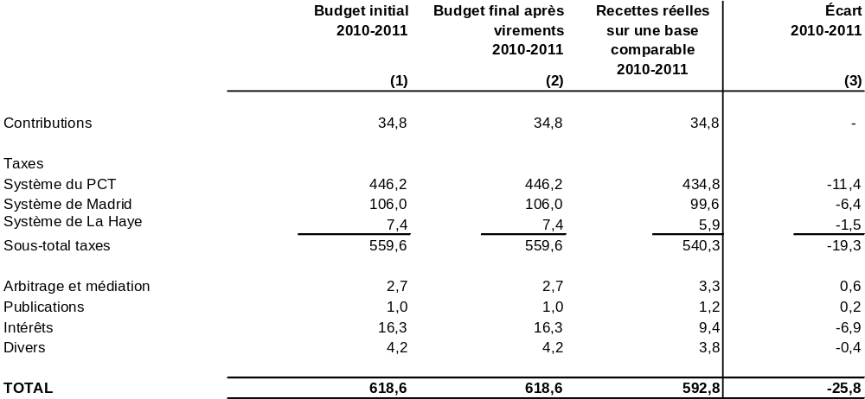

(1) – représente le budget approuvé pour l’exercice biennal 2010-2011.
(2) – représente le budget final après virements pour l’exercice biennal 2010-2011.
(3) – représente l’écart entre le budget final après virements pour l’exercice biennal 2010-2011 et les recettes réelles sur une base comparable pour l’exercice biennal 2010-2011.

État financier V 2010-2011
État de comparaison des montants budgétaires et des montants effectifs – dépenses
pour l’exercice biennal s’achevant le 31 décembre 2011
(en millions de francs suisses)

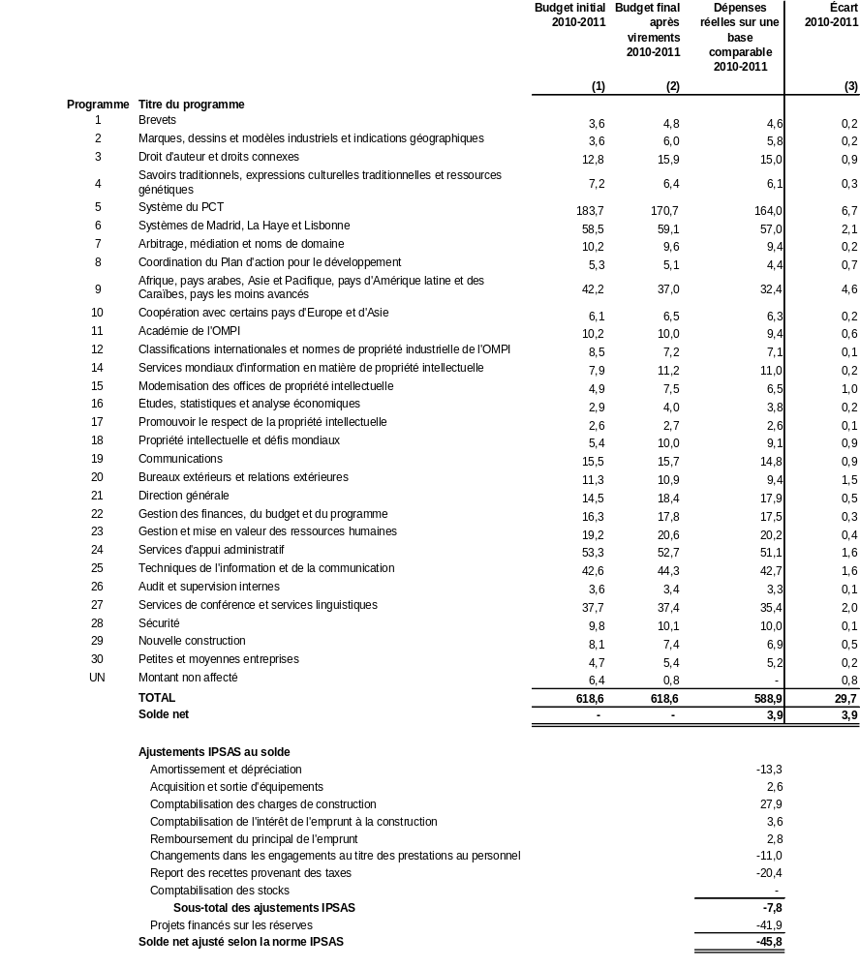
(1) – représente le budget approuvé pour l’exercice biennal 2010-2011.
(2) – représente le budget final après virements pour l’exercice biennal 2010-2011.
(3) – représente l’écart entre le budget final après virements pour l’exercice biennal 2010-2011 et les dépenses réelles sur une base comparable pour l’exercice biennal 2010-2011.
NOTES relatives aux états financiers

NOTE N° 1 : OBJECTIFS ET BUDGET DE L’ORGANISATION

L’Organisation Mondiale de la Propriété Intellectuelle (OMPI) a été créée en 1967, en remplacement des Bureaux Internationaux Réunis pour la Protection de la Propriété Intellectuelle (BIRPI) qui avaient été créés en 1893 pour administrer la Convention de Paris pour la protection de la propriété industrielle (1883) et la Convention de Berne pour la protection des œuvres littéraires et artistiques (1886). L’OMPI a été reconnue institution spécialisée du système des Nations Unies en 1974.

L’OMPI exécute toute une variété de tâches dans le domaine de la protection des droits de propriété intellectuelle. Elle a notamment pour fonctions d’aider les gouvernements et les organisations à mettre en place les politiques, les structures et les compétences nécessaires pour exploiter le potentiel de la propriété intellectuelle au service du développement économique, de collaborer avec les États membres pour élaborer des lois internationales en matière de propriété intellectuelle, d’administrer les traités, de gérer des systèmes mondiaux d’enregistrement pour les marques, les dessins et modèles industriels et les appellations d’origine ainsi qu’un système de dépôt pour les brevets, de fournir des services de règlement des litiges et d’offrir une tribune permettant d’organiser des discussions en connaissance de cause et d’échanger des connaissances spécialisées.

L’Organisation exerce ses activités conformément à la Convention instituant l’OMPI qui a été signée à Stockholm le 14 juillet 1967 et modifiée le 28 septembre 1979. L’OMPI compte actuellement 185 États membres, elle a son siège à Genève (Suisse) et des bureaux de représentation à New York, Rio de Janeiro, Singapour et Tokyo. Elle jouit des privilèges et immunités accordés en vertu de la Convention sur les privilèges et immunités des institutions spécialisées de l’ONU et de l’Accord de siège de 1970 conclu avec le Conseil fédéral Suisse. Elle est notamment exemptée de la plupart des impôts directs et indirects.

L’OMPI est dirigée par les organes statutaires ci-après, créés par la Convention instituant l’OMPI, qui se réunissent en session ordinaire tous les deux ans au moins et éventuellement en session extraordinaire les autres années.

L’Assemblée générale, composée des États parties à la convention qui sont aussi membres de l’une au moins des unions, est chargée de nommer le Directeur général pour une période déterminée qui ne peut être inférieure à six ans, d’adopter le budget des dépenses communes à toutes les unions et le règlement financier, d’inciter les États à devenir parties à la convention et de s’acquitter de toutes autres tâches utiles précisées dans le cadre de la convention.

La Conférence comprend tous les États parties à la convention, qu’ils soient ou non membres de l’une des unions. Elle adopte son budget et les modifications à apporter à la convention et s’acquitte d’autres tâches utiles.

Le Comité de coordination comprend les membres des comités exécutifs des unions de Paris et de Berne. Il propose des candidats au poste de Directeur général et prépare les projets d’ordre du jour de l’Assemblée générale et les projets de programme et budget de la Conférence; il s’acquitte de toutes autres tâches qui lui sont attribuées dans le cadre de la Convention instituant l’OMPI.

Les assemblées des unions de Berne, de La Haye, de Nice, de Lisbonne, de Locarno, de Vienne, de Budapest, de l’IPC et de Paris se réunissent en vertu des différents traités les instituant, qui sont administrés par l’OMPI. Elles adoptent les parties du budget de
l’Organisation portant sur les recettes et les dépenses exclusivement imputables à chacune d’entre elles et déterminent le montant des taxes dues à l’OMPI pour les services rendus au titre de chaque traité.

L’OMPI est financée par les taxes découlant des services qu’elle fournit, les contributions statutaires versées par ses États membres et les contributions volontaires des États membres et d’autres donateurs. Elle exerce ses activités dans le cadre d’un programme et budget biennal qui prévoit les crédits représentant les autorisations de dépenses budgétaires approuvées par l’Assemblée générale pour chaque exercice financier. L’approbation des crédits donne pouvoir au Directeur général d’engager et d’autoriser les dépenses et d’effectuer les paiements aux fins prévues, dans les limites des crédits.

Note n° 2 : principales méthodes comptables

Convention utilisée pour la préparation

Ces états financiers ont été élaborés selon une méthode progressive modifiée et selon le principe de la continuité d’activité. Les méthodes comptables ont été appliquées de manière cohérente pendant tout l’exercice. Les états respectent les exigences des Normes comptables internationales du secteur public (normes IPSAS).

Coûts d’emprunt

Tous les coûts supportés en rapport avec des emprunts sont traités comme des dépenses pour la période au cours de laquelle ils sont supportés. Les coûts d’emprunt (intérêts et taxes) concernant la construction du nouveau bâtiment ont été comptabilisés dans le cadre des travaux en cours durant la phase de construction (voir note n° 9). Les coûts d’emprunt (intérêts et taxes) concernant l’acquisition auprès de l’Organisation météorologique mondiale des droits de superficie relatifs au site sur lequel le bâtiment du PCT a été construit ont été comptabilisés dans le cadre de la valeur de l’actif et amortis sur le nombre d’années restantes jusqu’à l’extinction des droits de superficie (voir note n° 8).

Trésorerie, investissements et autres actifs financiers

La trésorerie et les équivalents de trésorerie incluent les fonds en caisse, les dépôts sur des comptes bancaires courants, les dépôts détenus jusqu’à 90 jours et d’autres placements à court terme très liquides qui sont facilement convertibles en trésorerie et qui sont soumis à un risque négligeable de changement de valeur.

Prestations au personnel

Des provisions sont constituées pour les obligations relatives aux prestations médicales après la cessation de service et aux avantages au titre de la cessation de service (primes de rapatriement et voyage), définies par un actuaire indépendant sur une base annuelle selon la méthode des unités de crédit projetées. Les gains et pertes actuariels sont comptabilités selon la méthode du corridor et sont amortis sur le nombre moyen d’années de service restant du personnel en activité. En outre, des provisions sont constituées pour la somme cumulée des congés annuels, des congés dans les foyers différés et des heures supplémentaires réalisées mais non payées à la date d’établissement des états financiers et pour les allocations d’études payables à la date d’établissement des états financiers qui n’ont pas été comptabilisées dans les dépenses courantes.

Comptabilisation en charges

Les charges sont comptabilisées lorsque les marchandises sont livrées et les services fournis.

Risques financiers

L’Organisation est exposée à un risque de change, de crédit, de taux d’intérêt et de liquidité. Elle perçoit des recettes provenant des taxes et des contributions volontaires et engage des dépenses dans d’autres monnaies que sa monnaie fonctionnelle (le franc suisse) et elle est exposée à un risque de change lié à l’évolution des cours de change. L’Organisation n’a pas recours à des instruments financiers dérivés pour se protéger contre le risque de change.

L’Organisation est aussi exposée au risque de change découlant des différences de change entre les montants dus aux administrations chargées de la recherche internationale en application du règlement d’exécution du Traité de coopération en matière de brevets, d’une part, et les montants reçus par les offices nationaux des brevets au titre des taxes de recherche internationale versées par les déposants pour les demandes internationales de brevet, d’autre part.

L’Organisation est encore exposée au risque de change lié au coût des pensions pour les fonctionnaires précédemment inscrits à la caisse de retraite fermée qui participent aujourd’hui à la Caisse commune des pensions du personnel des Nations Unies. En outre, elle a des bureaux de représentation au Brésil, aux États-Unis d’Amérique, au Japon et à Singapour, qui disposent d’actifs limités dans la monnaie locale.

L’Organisation n’est pas exposée à un risque de liquidité important, car elle dispose de fonds de trésorerie disponibles qui sont reconstitués à partir des résultats de ses opérations. La politique d’investissement de l’Organisation a été élaborée de manière à garantir des placements principalement sous forme de dépôts à court terme.

L’Organisation est très peu exposée au risque de baisse des taux d’intérêt, car seul 3% de son budget de fonctionnement est financé à partir des revenus des investissements. L’Organisation n’a pas recours à des instruments financiers pour se protéger contre le risque de taux d’intérêt.

Les comptes débiteurs de l’Organisation proviennent presque exclusivement de ses États membres représentant des gouvernements souverains, c’est pourquoi les risques de crédit sont considérés comme mineurs. La trésorerie et les équivalents de trésorerie sont détenus auprès de banques présentant un risque souverain ou ayant reçu la note A-- ou une note supérieure. Une provision a été constituée par rapport à la valeur comptable des comptes débiteurs afin de faire apparaître les comptes clients pour lesquels le paiement n’est pas anticipé à court terme.

Opérations en monnaie étrangère

La monnaie fonctionnelle de l’OMPI est le franc suisse et les états financiers sont présentés dans cette monnaie. Toutes les opérations faites dans d’autres monnaies sont converties en francs suisses selon les taux de change des Nations Unies en vigueur à la date des opérations. Les profits comme les pertes, réalisés ou non, qui résultent de la liquidation de ces opérations et de la reconversion, à la date d’établissement des états financiers, des actifs et des passifs libellés dans d’autres monnaies que la monnaie fonctionnelle de l’OMPI, sont comptabilisés dans l’état de la performance financière.

Immobilisations

L’équipement est évalué à la valeur d’achat diminuée de l’amortissement et de la dépréciation cumulés. L’équipement est comptabilisé en tant qu’immobilisation si son coût unitaire est supérieur ou égal à 5000 francs suisses. Les terrains et les immeubles de placement sont présentés à la juste valeur telle que déterminée par une évaluation indépendante en conformité avec les normes d’évaluation internationales. Les bâtiments occupés sont évalués au coût de la construction lorsqu’ils sont nouveaux, auquel s’ajoute le coût des améliorations ultérieures, tel que déterminé par un expert indépendant, diminué de l’amortissement cumulé. En ce qui concerne la comptabilisation des bâtiments occupés au 1er janvier 2010, date de passage aux normes IPSAS, la valeur à neuf est déterminée par référence à un coût présumé calculé par un consultant externe et qui représente la valeur de chaque composante à la construction ainsi que les améliorations existantes à la date de la comptabilisation initiale, diminué de l’amortissement cumulé basé sur la durée d’utilité restante de chaque composante. Les coûts ultérieurs concernant des rénovations majeures et les améliorations aux immobilisations qui augmentent ou prolongent les avantages économiques futurs ou le potentiel de service sont évalués au prix coûtant. Les profits et les pertes dégagés sur la cession sont déterminés par comparaison du produit de la cession à la valeur comptable de l’actif et sont inclus dans l’état des résultats financiers. Les actifs patrimoniaux, y compris les œuvres d’art léguées, ne sont pas comptabilisés dans les états financiers.

L’amortissement est déduit de manière à amortir la totalité du coût des immobilisations, autres que les terrains et les immeubles en construction, sur leur durée d’utilité estimée selon la méthode linéaire sur la base suivante :

Catégorie | Composante | Durée d’utilité estimée
Communications et équipement informatique |  | 5 ans
Véhicules |  | 5 ans
Meubles et mobilier |  | 10 ans
Bâtiments : | Structure | 100 ans
 | Façade | 50 ans
 | Améliorations des terrains | 50 ans
 | Toiture | 60 ans
 | Sols, murs, escaliers | 50 ans
 | Finitions des sols et des murs | 40 ans
 | Équipement de cuisine | 40 ans
 | Sales de conférence | 40 ans
 | Chauffage, ventilation | 30 ans
 | Installations sanitaires | 40 ans
 | Installation électrique | 50 ans
 | Ascenseurs | 40 ans
 | Équipement de nettoyage extérieur | 45 ans

Les valeurs comptables des immobilisations sont examinées pour toute dépréciation résultant d’événements ou de changements indiquant que la valeur comptable de l’actif n’est pas recouvrable. Si tel est le cas, la valeur recouvrable de l’actif est estimée afin de déterminer, le cas échéant, la dépréciation. Toute dépréciation figure dans l’état des résultats financiers.

Stocks

Les stocks comprennent la valeur des publications destinées à la vente et des publications distribuées gratuitement, la valeur des fournitures et du matériel utilisés dans la production de publications et la valeur des articles détenus dans le magasin de vente au détail. La valeur totale des publications finies est déterminée sur la base d’un coût moyen par page imprimée (hors coût de commercialisation et de distribution), multiplié par le nombre de pages des publications dans les stocks, ajusté pour rendre compte du plus faible du coût et de la valeur nette de réalisation. La valeur des publications qui sont retirées de la vente ou de la distribution gratuite est déduite au cours de l’année dans laquelle elles deviennent obsolètes.

Un inventaire physique annuel est effectué sur tous les stocks de fournitures de publication et d’articles en vente dans le magasin de vente au détail. Un stock permanent est conservé en ce qui concerne les publications pour la vente et des échantillonnages sont réalisés tout au long de l’année pour vérifier le niveau des stocks. À la fin de chaque année, les articles retirés du catalogue des publications pour la vente ou la distribution gratuite, ainsi que les articles pour lesquels il est prévu qu’il n’y aura aucune autre distribution gratuite ou vente prévue, sont retirés des stocks et leur valeur est ramenée à zéro.

Le coût du papier et d’autres fournitures utilisés dans le processus de production a été évalué selon la méthode du premier entré, premier sorti (PEPS). Les articles détenus dans le magasin de vente au détail sont évalués à la valeur d’achat pour l’Organisation. Les stocks sont évalués à la baisse afin de rendre compte de leur valeur nette de réalisation s’ils sont endommagés ou obsolètes. Aucun stock n’est donné en nantissement de passifs.

Actifs incorporels

Les droits d’utilisation de la propriété sur le Canton de Genève, acquis par l’Organisation par achat, ont été comptabilisés au coût historique et sont amortis sur la durée restante du prêt. Les droits d’utilisation de la propriété, octroyés par le Canton de Genève et acquis sans frais, qui reviennent au Canton à la fin du prêt, ne sont pas comptabilisés dans les états financiers. Les coûts associés au développement et à la maintenance des programmes informatiques sont comptabilisés comme dépenses lorsqu’ils surviennent.

Provisions

Si l’Organisation a une obligation juridique ou implicite résultant d’un évènement passé, les provisions sont comptabilisées lorsqu’il est probable qu’une sortie de ressources sera nécessaire pour liquider l’obligation et qu’une estimation fiable du montant de l’obligation peut être effectuée.

Créances

Les créances provenant des opérations de change, qui incluent les taxes requises pour les brevets internationaux, l’enregistrement international des marques et des dessins et modèles industriels et d’autres services et publications, sont évaluées à la juste valeur de la contrepartie reçue ou à recevoir lorsque l’enregistrement de la demande internationale a été effectué pour les taxes relatives aux marques et au PCT et que les fonds sont reçus pour d’autres produits.

Les contributions statutaires sont comptabilisées dans les produits au début de l’année financière. Une indemnité pour pertes est comptabilisée, égale aux contributions statutaires gelées par l’Assemblée générale, auxquelles s’ajoutent les contributions à recevoir des États Membres qui ont perdu le droit de vote conformément à l’article 11 de la Convention instituant l’Organisation Mondiale de la Propriété Intellectuelle.
En ce qui concerne toutes les autres créances, une indemnité pour pertes est déterminée sur la base d’un examen des montants restants dus à la date d’établissement des états financiers.

Comptabilisation des produits

Les produits provenant des opérations de change qui incluent les taxes requises pour les demandes de brevet internationaux, y compris les frais pour les pages supplémentaires pour les demandes présentées sur papier ou en format PCT EASY, l’enregistrement international des marques et l’enregistrement international des dessins et modèles industriels, sont comptabilisés à la date de publication. Les produits provenant des taxes perçues pour des demandes non publiées à la date d’établissement des états financiers sont reportés jusqu’à la publication de la demande. La part de la taxe de dépôt couvrant le coût de traduction des rapports de brevetabilité établis dans une langue autre que l’anglais reçue après publication est également reportée jusqu’à ce que la traduction soit terminée. Toutes les autres taxes liées aux brevets, aux marques et aux dessins ou modèles industriels, y compris les renouvellements, sont comptabilisées lorsque les services couverts par ces taxes ont été fournis. Les produits provenant des publications et des services d’arbitrage et de médiation sont comptabilisés une fois les produits ou les services fournis dans leur totalité.

Les produits d’opérations sans contrepartie directe tels que les contributions volontaires aux comptes spéciaux fondés sur des accords ayant force exécutoire sont comptabilisés comme produits au moment où l’accord devient contraignant, à moins que l’accord ne prévoie des conditions relatives à des résultats spécifiques ou au remboursement de soldes non dépensés. Ces accords exigent la reconnaissance initiale d’une obligation de différer la comptabilisation des produits, les produits étant ensuite comptabilisés au fur et à mesure que l’obligation prévue par l’accord est remplie.

Les contributions statutaires sont comptabilisées comme produits au début de chaque année de l’exercice budgétaire sur laquelle porte l’évaluation.

Information sectorielle

La communication de l’information sectorielle se fonde sur les unions qui constituent l’Organisation Mondiale de la Propriété Intellectuelle. Les recettes et les dépenses encourues par l’Organisation sont réparties entre les unions conformément à une méthode de répartition approuvée par l’Assemblée générale de l’OMPI [programme et budget révisé pour 2008-2009, annexe IV]. Cette méthode consiste à répartir les recettes et les dépenses par programme, puis par union, sur la base d’une combinaison de critères tels que les recettes et les dépenses directes, les effectifs et la capacité de paiement de chacune des unions, elle-même déterminée en fonction d’une combinaison des recettes courantes et des réserves. Les actifs et les passifs de l’OMPI ne sont pas alloués à des segments individuels, puisque le budget total appartient à l’Organisation dans son ensemble; cependant, la part de chaque union de l’actif net de l’Organisation, y compris les soldes, les écarts de réévaluation et les fonds de roulement cumulés, sont comptabilisés par segment (voir note n° 27).

Utilisation d’estimations

Les états financiers incluent nécessairement des montants fondés sur des estimations et des hypothèses établies par la direction. Les estimations prennent en considération, mais pas uniquement, l’assurance maladie finançant des prestations définies et d’autres obligations relatives aux prestations au personnel post-emploi (dont la valeur est calculée par un actuaire indépendant), les provisions pour les procédures judiciaires, l’évaluation des stocks de
publications, le risque financier portant sur des comptes de débiteurs, les charges à payer et le degré de dépréciation des immobilisations. Les résultats réels peuvent s’écarter de ces estimations. L’évolution des estimations est répercutée au cours de l’exercice concerné.

Le seuil fixé pour la comptabilisation d’achats d’équipements, qui était de 1000 francs suisses, a été porté à 5000 francs suisses à compter du 1er janvier 2011. Cette modification de l’estimation comptable a été appliquée à compter du 1er janvier 2011, et ne s’applique donc pas aux achats d’équipements précédent cet exercice comptable.

Lors de l’établissement des états financiers pour 2011, quelques ajustements mineurs ont été apportés aux chiffres comparatifs de l’année dernière afin de supprimer des écarts d’arrondi. Des petites différences d’arrondi peuvent apparaître du fait que certains montants sont présentés en millions de francs suisses.

Note N° 3 : TRéSORERIE ET éQUIVALENTS DE TRéSORERIE

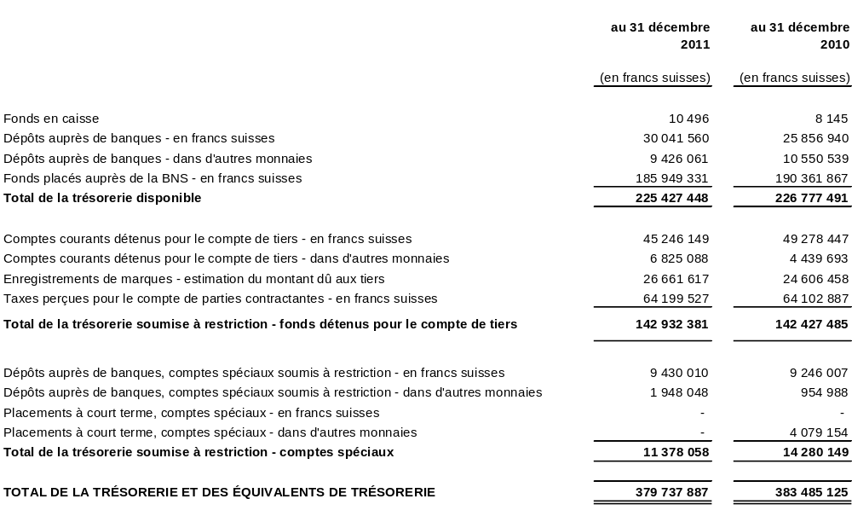

Les avoirs sont généralement placés sur des comptes bancaires à accès immédiat, des comptes rémunérés et des produits à court terme (dépôts à 90 jours). Le taux d’intérêt moyen servi sur des comptes et des placements rémunérés détenus auprès de la Banque nationale suisse a été de 1,24% en 2011 [1,75% en 2010].

Les fonds réservés englobent les fonds détenus en francs suisses pour le compte de tiers en vue de l’enregistrement de marques ou de dessins ou modèles industriels, d’abonnements à des revues de l’OMPI, etc. Ils incluent aussi les taxes perçues par le Bureau international de l’OMPI agissant en tant qu’office récepteur pour le compte de parties contractantes aux arrangements de Madrid et de La Haye et pour le compte d’administrations chargées de la recherche internationale selon le PCT. En outre, les dépôts encaissés dans le cadre de procédures en cours relatives à des enregistrements de marques, indépendamment de l’estimation des encaissements par anticipation effectués par l’Organisation, représentent des fonds perçus pour le compte de tiers et sont considérés comme des fonds réservés. Tous ces fonds sont libellés en francs suisses.
L’Organisation réduit à un minimum le risque de crédit concerné en détenant l’ensemble de ses fonds auprès de banques présentant des notations élevées ou moyennes supérieures. Toutefois, dans certains cas, les fonds sont détenus auprès de banques présentant des notations moyennes inférieures à des fins opérationnelles spécifiques :

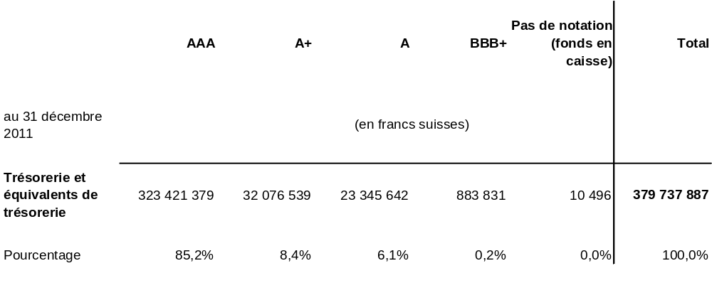

Les comptes spéciaux détenus pour le compte de donateurs de contributions volontaires sont déposés dans la monnaie dans laquelle les dépenses seront comptabilisées, sur la base d’accords conclus avec les donateurs. Les fonds en excès destinés à répondre à des besoins immédiats sont placés sous forme de dépôts à court terme (90 jours) dont l’intérêt est crédité aux comptes spéciaux. L’Organisation maintient des accords de découvert limités et informels avec les banques auprès desquelles elle détient des fonds en dépôt. Les banques peuvent mettre fin à ces accords à tout moment.
Note N° 4 : compte de débiteurs, avances et paiements anticipés

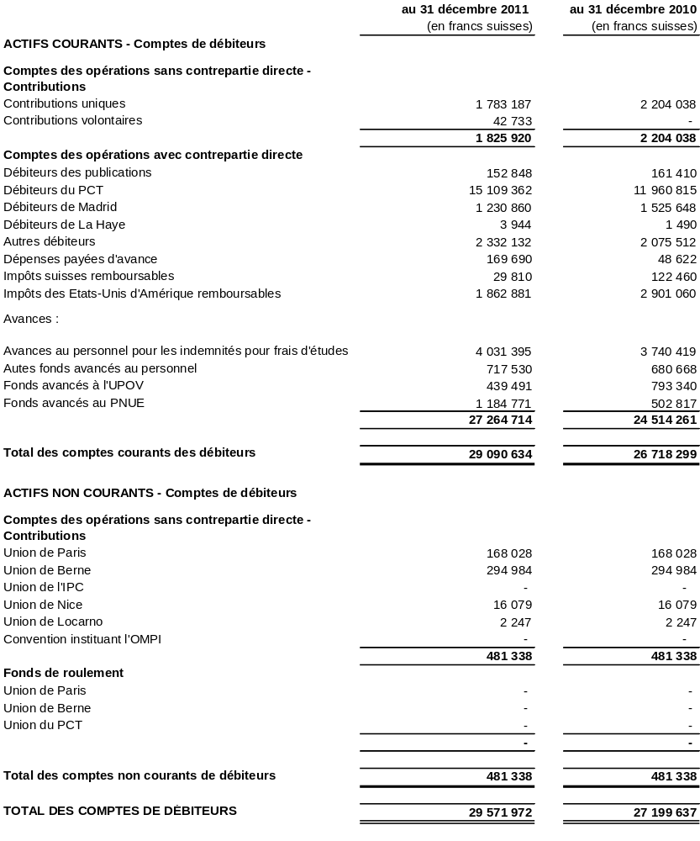

Les contributions statutaires sont les recettes non perçues dans le cadre du système de contribution unique de l’OMPI approuvé par les assemblées des États membres et des unions administrées par l’OMPI. Les assemblées déterminent la valeur d’une unité de contribution en francs suisses au moment de l’élaboration du budget pour un exercice financier biennal. Chacune des classes de contribution doit représenter un nombre précis d’unités de contribution. Les États membres élisent la classe déterminant la base de leur contribution, contrairement à
certains pays en développement qui appartiennent automatiquement à l’une des trois classes spéciales. Les contributions aux fonds de roulement correspondent aux montants déterminés par plusieurs unions.

Les débiteurs du PCT incluent une estimation des demandes internationales de brevet reçues par les offices récepteurs nationaux avant la date d’établissement des états financiers mais non transférées au Bureau international de l’Organisation, agissant en qualité d’office récepteur du PCT, à la date d’établissement des états financiers.

Une provision a été constituée pour compenser à la fois la valeur des comptes provenant des contributions statutaires et des contributions aux fonds de roulement dues par les unions qui se rapportent à des périodes antérieures à l’introduction des contributions uniques en 1994. Cette provision couvre les montants dus par les États membres qui ont perdu le droit de vote en vertu de l’article 11, paragraphe 5, de la Convention instituant l’OMPI, et les contributions des pays les moins avancés qui ont été gelées par les assemblées.

Les fonctionnaires recrutés sur le plan international, autres que ceux qui vivent dans leur pays d’origine, remplissent les conditions requises pour recevoir une indemnité pour frais d’études couvrant 75% des frais de scolarité jusqu’à la fin de l’année scolaire au cours de laquelle l’enfant atteint l’âge de 25 ans. Le montant maximum de l’indemnité est fixé pour chaque pays. Une avance égale au montant estimé de l’indemnité pour frais d’études peut être accordée dès le début de chaque année scolaire. Les avances pour frais d’études représentent la part des avances accordées pour l’année scolaire 2011-2012 qui restent en suspens au 31 décembre 2011.

Les fonds avancés au Programme des Nations Unies pour le développement (PNUD) sont utilisés pour effectuer des paiements au nom de l’Organisation. Le total des comptes de débiteurs indiqué inclut les sommes correspondant aux demandes adressées au PNUD pour des paiements qui n’ont pas encore été confirmés ou dont la confirmation est en cours de vérification. Les fonds avancés à l’Union internationale pour la protection des obtentions végétales (UPOV) correspondent à des paiements effectués par l’Organisation pour le compte de l’UPOV qui n’ont pas encore été remboursés.

Le compte des impôts des États-Unis d’Amérique correspond aux montants avancés aux membres du personnel pour leur rembourser les impôts sur le revenu qu’ils ont versés aux États-Unis d’Amérique. Ces montants sont remboursables à l’Organisation aux termes d’accords conclus entre l’Organisation et les États-Unis d’Amérique. Les impôts suisses remboursables incluent les sommes versées pour payer la TVA, le droit de timbre et l’impôt fédéral suisse anticipé pour lesquels l’Organisation peut demander le remboursement au titre de l’accord de siège qu’elle a signé avec le gouvernement suisse.

Note n° 5 : stocks

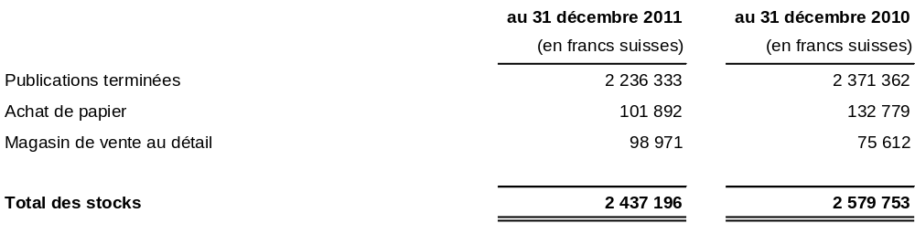

Le montant de la dépréciation à la valeur nette de réalisation des stocks de publications a été de 393 733 francs suisses. Il n’y a pas eu de reprise du montant de la dépréciation.

Note N° 6 : matériel

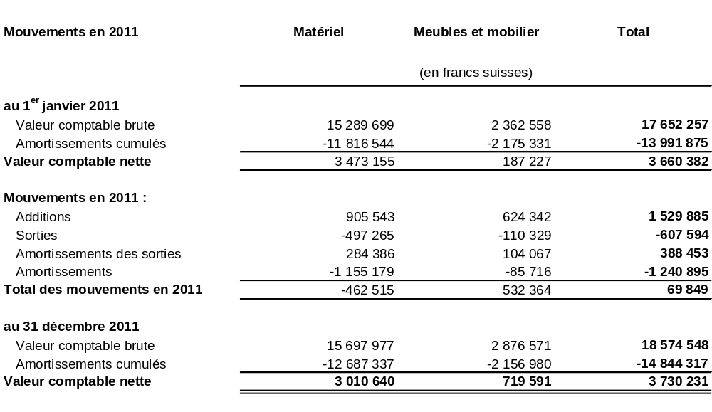

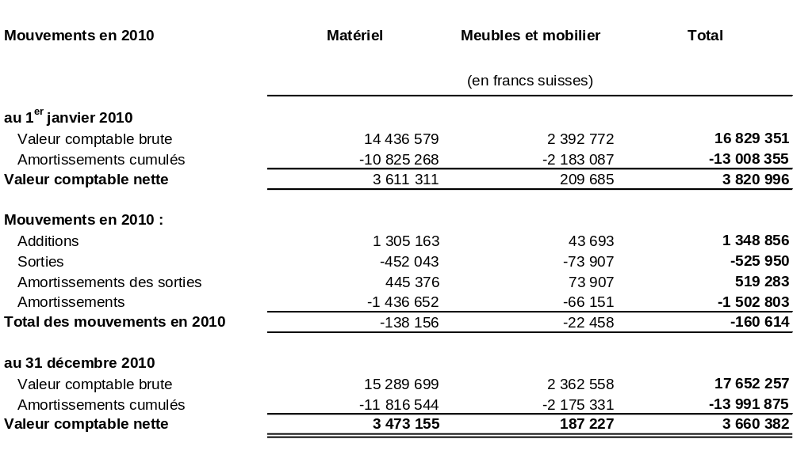

Tout le matériel répertorié dans les stocks est évalué au coût diminué de l’amortissement des coûts sur une base linéaire. Meubles et mobilier sont amortis sur une durée d’utilité de 10 ans. Tous les autres équipements sont amortis sur une durée d’utilité de cinq ans. Les actifs historiques, dont des œuvres d’art léguées, ne sont pas comptabilisés en tant qu’actifs dans l’état de la situation financière.
Note N° 7 : immeubles de placement – l’ompi en tant que bailleur

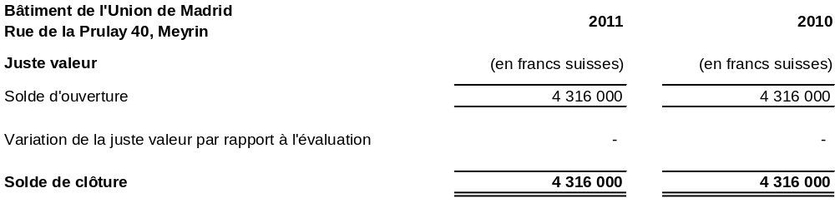

L’Organisation a acquis en 1974 le bâtiment de l’Union de Madrid, un immeuble de placement à Meyrin, dans le Canton de Genève (Suisse). Ce bâtiment avait été mis en service en 1964. Il est évalué à la juste valeur au 31 décembre 2009 sur la base d’une évaluation effectuée par un expert indépendant reconnu et qualifié ayant une expérience récente dans l’évaluation des biens dans le canton de Genève. La juste valeur a été déterminée sur la base d’une évaluation fondée sur le placement, ce qui signifie que le montant estimé des recettes provenant de la propriété est comptabilisé à un taux de rendement approprié. Le rendement a été choisi par rapport à la qualité perçue et à la durée du revenu, ainsi qu’au potentiel de croissance des loyers, et a été recoupé avec les résultats de ventes comparables. Les conditions actuelles du marché n’indiquent pas une nécessité de procéder à une réévaluation des immeubles de placement au 31 décembre 2011.

La location d’appartements, de parkings et d’autres installations dans le bâtiment de Meyrin est gérée par un agent chargé de percevoir tous les revenus de location et d’acquitter toutes les dépenses engagées dans le cadre de l’exploitation du bâtiment. Les contrats de location sont généralement conclus pour une durée de deux ans et s’inspirent du contrat de location type approuvé par le Canton de Genève. Les contrats de location ne peuvent pas être résiliés pendant la durée de la location. L’agent reçoit 3,9% du revenu brut de location au titre de la rémunération de ses services. La valeur des contrats de location non résiliables au 31 décembre 2011 est la suivante :

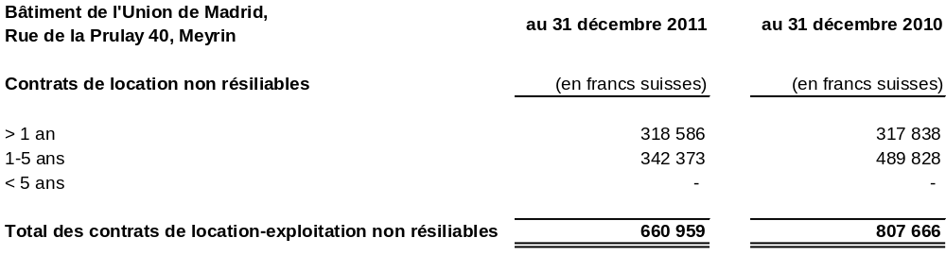

Les revenus de location – 366 145 million de francs suisses – et les dépenses d’exploitation du bâtiment – 225 325 francs suisses – ne sont pas pris en considération séparément dans les comptes de l’OMPI. Seul le montant net des sommes perçues par l’agent de gestion – 140 820 francs suisses – est comptabilisé en tant que revenu de location dans l’état de la performance financière.
Les dépenses déduites des recettes par l’agent de gestion ne tiennent pas compte de la dépréciation du bâtiment. À la date d’établissement des états financiers, il n’existe aucune obligation d’achat, de construction ou de développement d’un immeuble de placement, ni de réparation, de maintenance ou d’amélioration de l’immeuble existant.

Note N° 8 : actifs incorporels

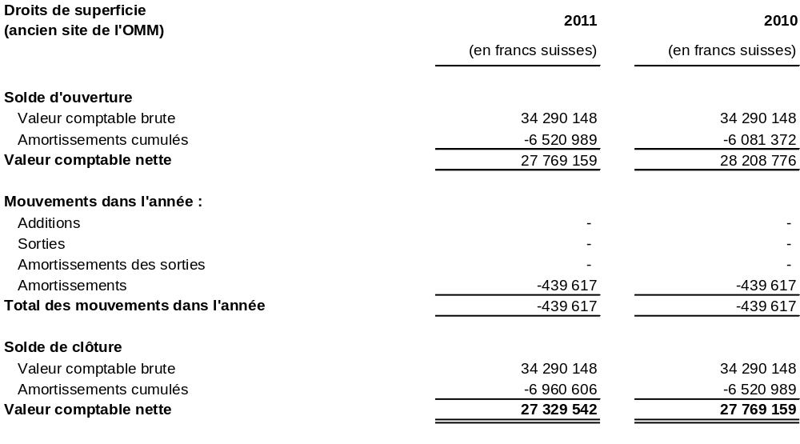

En 1996, l’Organisation a acquis de l’Organisation météorologique mondiale (OMM) les droits de superficie relatifs à la parcelle 4008 au Petit-Saconnex dans la Ville de Genève qui avaient été octroyés à l’OMM par la République et Canton de Genève, pour un montant de 34,3 millions de francs suisses, intérêts et frais inclus. À la date de l’achat, les droits initiaux étaient encore valables pour 78 ans selon le droit suisse, jusqu’en 2073, sauf prorogation par le Canton. Le coût historique est amorti sur la durée d’utilisation restante.

Le terrain qui accueille les bâtiments A. Bogsch et G. Bodehausen appartient à la République et Canton de Genève qui a accordé des droits de superficie à l’Organisation, notamment le droit de construire des bâtiments pendant une période de 60 ans. Ce droit est assorti d’une option de prolongation pour une période supplémentaire de 30 ans qui ne peut être invoquée que par l’Organisation. Ces droits de superficie ont été acquis par l’Organisation à un coût nul et aucune valeur n’a été comptabilisée car l’Organisation n’a pas le droit de disposer de ces droits qui relèvent de la République et Canton de Genève, à moins qu’ils ne soient renouvelés.

Note N° 9 : terrains et constructions

Les terrains et les constructions de l’Organisation englobent son siège de la Place des Nations, à Genève (Suisse), ainsi que les terrains et les bâtiments en cours de construction et les bâtiments occupés.

Après le passage aux Normes comptables internationales du secteur public le 1er janvier 2010, les bâtiments occupés à cette date ont été évalués à un montant déterminé dans le cadre d’une évaluation indépendante réalisée par des consultants externes et représente la valeur estimée de l’immeuble à neuf (coût présumé de la construction), y compris la valeur estimée des rénovations et des réparations majeures apportées depuis l’occupation d’origine diminuée du cumul de l’amortissement et de la dépréciation.

Les bâtiments utilisés après le 1er janvier 2010 sont initialement évalués à leur coût. Le coût total des travaux liés au projet de construction du nouveau bâtiment, coûts d’emprunt inclus, a été de 163 778 183 francs suisses, ce montant étant initialement comptabilisé dans le cadre des travaux en cours. Les coûts d’emprunt comptabilisés en 2011 s’élevaient à 1 677 903 francs suisses. Tous les bâtiments sont amortis sur une base linéaire fondée sur la durée d’utilité de chaque composante majeure de l’immeuble (voir note n° 2).

Le terrain sur lequel le nouveau bâtiment a été construit a été acquis par l’Organisation pour 13,6 millions de francs suisses en 1998 et a été réévalué à la juste valeur sur la base des normes d’évaluation internationales par un évaluateur indépendant au 31 décembre 2009 à hauteur de 28 600 000 francs suisses. Le résultat net de la réévaluation de 15,0 millions de francs suisses est inclus dans l’écart de réévaluation qui fait partie de l’actif net de l’OMPI. La valeur marchande a été estimée par comptabilisation à un rendement d’investissement approprié des recettes potentielles prévues provenant de la propriété. L’apport éventuel se fonde sur des contrats de location comparables sur le marché et tient compte de la qualité des espaces ainsi que de l’emplacement. Le rendement a été sélectionné par rapport à la qualité perçue et à la durée du revenu et le potentiel d’augmentation des loyers et est recoupé avec des résultats obtenus dans le cadre de ventes comparables. Les conditions actuelles du marché n’indiquent pas une nécessité de procéder à une réévaluation des immeubles de placement au 31 décembre 2011.

En octobre 2009, l’Assemblée générale a approuvé la construction d’un bâtiment abritant une nouvelle salle de conférence reliée physiquement au bâtiment A. Bogsch. Ce projet devrait être achevé à la mi-2013. Les montants engagés dans les travaux effectués à ce jour ont été comptabilisés dans le cadre des travaux en cours. Les travaux d’excavation effectués en 2011 pour la nouvelle salle de conférence ont eu une incidence sur certaines parties du bâtiment A. Bogsch. Selon une évaluation externe, la perte de valeur comptable du bâtiment A. Bogsch au 31 décembre 2011 s’élève à 1 713 284 francs suisses, ce montant étant inscrit comme charge dans l’état de la performance financière.

L’Organisation entreprend un projet de renforcement des normes de sûreté et de sécurité des bâtiments appartenant à l’OMPI qui s’inscrit dans la mise en œuvre des recommandations du système unifié de sécurité des Nations Unies (UN Security Management System). Ce projet comprend la mise à niveau des normes minimales de sécurité opérationnelle pour les villes-sièges, ou normes UN H-MOSS (UN Headquarters Minimum Operational Security Standards). Il comprend également la construction d’un périmètre de sécurité et la mise en place de mesures de sécurité internes. Les coûts relatifs au projet de construction assumés par l’Organisation ont été comptabilisés dans le cadre des travaux en cours durant 2011.
Mouvements concernant les terrains et les constructions en 2011 :

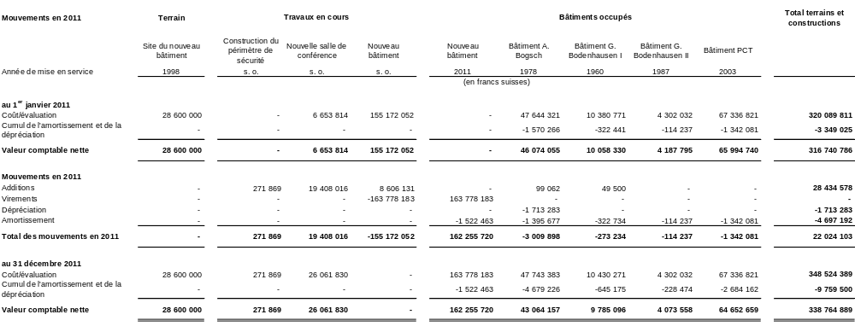

Mouvements concernant les terrains et les constructions en 2010 :

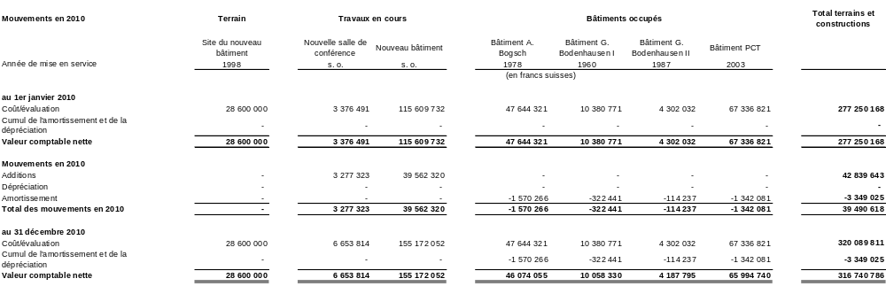

Note N° 10 : autres actifs non courants

En 1991, l’Organisation a conclu un accord avec la Fondation du Centre International de Genève (FCIG) concernant la construction d’un bâtiment rue des Morillons à Genève (Suisse) pour un coût total de 20,4 millions de francs suisses. L’accord prévoyait que l’Organisation avancerait la somme de 11,0 millions de francs suisses, le solde du coût de la construction étant couvert par un prêt hypothécaire conclu entre la FCIG et la Banque cantonale de Genève

Le contrat de location conclu entre l’Organisation et la FCIG prévoit l’octroi à l’Organisation du droit de mettre fin à son occupation du bâtiment après avoir adressé un préavis de six mois à la FCIG. Le montant annuel du loyer versé par l’OMPI équivaut au montant à rembourser chaque année (intérêt plus 1% du montant principal) sur le prêt hypothécaire conclu entre la FCIG et la Banque cantonale de Genève. L’OMPI doit également verser chaque année à la FCIG des charges d’amortissement à hauteur de 189 679 francs suisses sur le prêt à compter du 1er janvier 2012. À la libération des locaux, l’OMPI doit recevoir le remboursement de 10,0 millions de francs suisses du prêt initial. La FCIG conservera le solde du prêt – 1 million de francs suisses – pour remettre les locaux en l’état.

Note n° 11 : comptes de créanciers

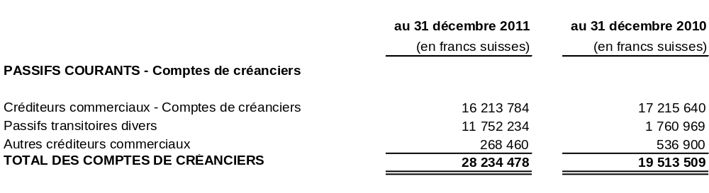

Les comptes de créanciers englobent les factures non réglées des fournisseurs, y compris la réévaluation des factures dues dans d’autres monnaies que le franc suisse.

Note N° 12 : prestations au personnel

Prestations au personnel :

Les prestations au personnel employé à court terme incluent le traitement, les allocations et indemnités, les primes d’affectation et les indemnités pour frais d’études pour les enfants à charge, les jours de congé annuel rémunéré, les droits à congé de maladie rémunéré, l’assurance accidents et l’assurance-vie;

Les prestations post-emploi comprennent les prestations versées pour cessation de service, à savoir les primes de rapatriement, les frais de voyage du rapatriement et l’envoi des effets personnels et les primes d’assurance après la cessation de service;

Les prestations versées pour cessation de service incluent une indemnité due aux fonctionnaires nommés à titre permanent ou pour une durée déterminée lorsque l’Organisation met un terme à leur nomination avant la fin de leur contrat.

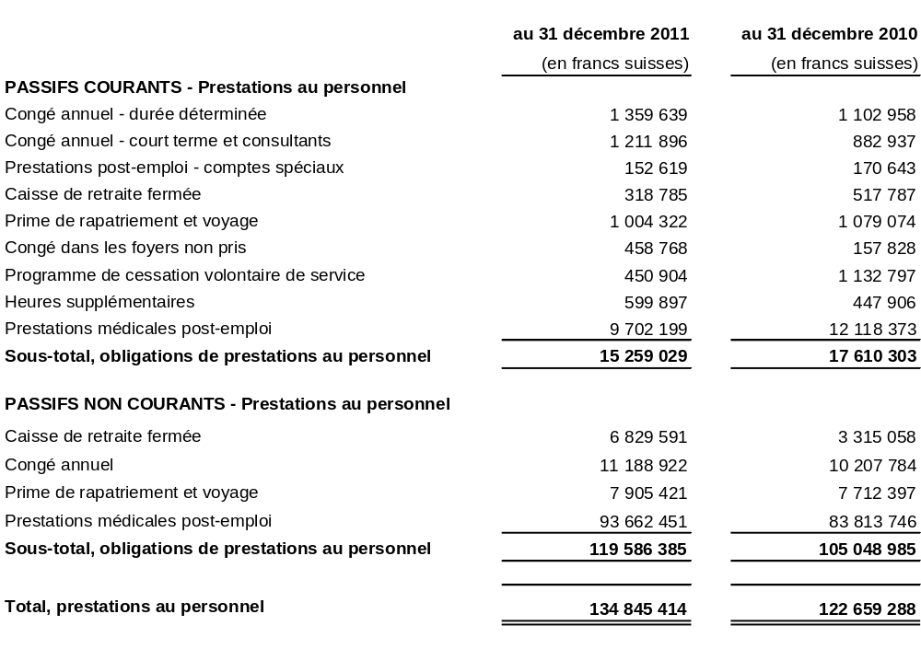

Prestations aux employés engagés à court terme

L’Organisation a également des passifs comptabilisés pour les prestations à court terme suivantes, dont la valeur est basée sur le montant à payer à chaque fonctionnaire à la date d’établissement des états financiers.

- Congé annuel – les fonctionnaires ont droit à 30 jours de congé annuel et peuvent cumuler jusqu’à 90 jours de congé, sur lesquels 60 sont payables au moment de la cessation de service. Le solde total de la dette à la date d’établissement des états financiers est de 13,8 millions de francs suisses [contre 12,2 millions de francs suisses au 31 décembre 2010].

- Congé dans les foyers – les fonctionnaires recrutés sur le plan international ont droit, une fois tous les deux ans, à un congé dans les foyers, pour eux et pour les personnes à leur charge, dans le pays dans lequel ils ont été recrutés. Le solde total de la dette pour les congés dans les foyers qui ont été touchés mais qui n’ont pas encore été pris à la date d’établissement des états financiers est de 0,5 million de francs suisses [contre 0,2 million de francs suisses au 31 décembre 2010].

- Heures supplémentaires – les fonctionnaires ont droit à une compensation en espèces pour les heures supplémentaires accumulées au terme d’un délai prévu dans le Statut et Règlement du personnel. Le montant total à payer à la date d’établissement des états financiers est de 0,6 million de francs suisses [contre 0,4 million de francs suisses au 31 décembre 2010].

Prestations post-emploi

Caisse de retraite fermée : Avant que l’OMPI devienne une organisation affiliée participant à la Caisse commune des pensions du personnel des Nations Unies, elle disposait de sa propre caisse de retraite, créée en 1955. Cette caisse n’a plus accepté de nouveaux membres après le 30 septembre 1975 mais elle est toujours en activité, sous la direction d’un Conseil de fondation, pour les participants qui en étaient membres au moment de sa clôture. En application d’une convention conclue entre la caisse de retraite fermée et l’Organisation et d’une décision récente du Tribunal administratif de l’OIT, l’OMPI est tenue de financer les coûts supportés par la caisse de retraite fermée du fait de l’évolution des cours de change et des différences d’âge de départ à la retraite entre la Caisse de retraite fermée de l’OMPI et la Caisse commune des pensions du personnel des Nations Unies. L’Organisation a plusieurs obligations envers les participants à la caisse de retraite fermée, notamment :

- l’obligation de couvrir la charge des pensions versées aux anciens fonctionnaires participant à la caisse de retraite fermée avant qu’ils atteignent l’âge de 65 ans. L’obligation est estimée à 0,6 million de francs suisses sur la base d’une évaluation actuarielle réalisée en décembre 2011 (0,6 million de francs suisses en 2010);

- l’obligation, fondée sur une décision du Tribunal administratif de l’Organisation internationale du Travail rendue en 2006, de couvrir certains écarts entre la pension à laquelle les employés ont droit dans le cadre de la Caisse de retraite fermée et la pension à laquelle ils ont droit au titre de la Caisse commune des pensions du personnel des Nations Unies, qui est estimée, sur la base d’une évaluation actuarielle effectuée en décembre 2011, à 6,6 millions de francs suisses à la date d’établissement des états financiers (contre 3,3 millions de francs suisses en 2010).

Prime de rapatriement et voyage : l’Organisation a l’obligation contractuelle d’accorder des prestations telles que les primes de rapatriement et les voyages à certains fonctionnaires recrutés sur le plan international au moment de leur cessation de service. À la date d’établissement des états financiers, l’obligation a été estimée comme suit, sur la base d’une évaluation actuarielle effectuée en décembre 2011 par un actuaire indépendant :

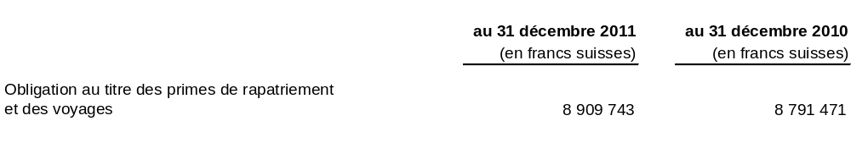

Assurance maladie après la cessation de service : l’Organisation a aussi l’obligation contractuelle de fournir à ses employés des prestations médicales après la cessation de service sous la forme de primes d’assurance pour le contrat d’assurance maladie et accidents. Les fonctionnaires (ainsi que leurs conjoints, leurs enfants et leurs survivants) peuvent, au moment de la retraite, souscrire à l’assurance maladie après la cessation de service s’ils continuent de payer leur prime après la cessation de service. Selon le Statut et Règlement du personnel de l’OMPI, l’Organisation prend en charge 65% de la prime mensuelle d’assurance maladie. Actuellement, cette prime mensuelle s’élève à 552 francs suisses [au 31 décembre 2011]. La valeur actuelle des obligations relatives à des prestations définies en matière d’assurance maladie après cessation de service est calculée selon la méthode des unités de crédit projetées et par soustraction des futures sorties de trésorerie estimées en appliquant un taux d’actualisation fondé à la fois sur des obligations de sociétés de haut rang libellées en francs suisses et sur des obligations d’État suisses. Le plan n’est pas financé et ne comprend aucun actif détenu par un fonds à long terme au bénéfice du personnel. À la date d’établissement des états financiers, l’obligation a été estimée comme suit, sur la base d’une évaluation actuarielle effectuée en décembre 2011 par un bureau indépendant :

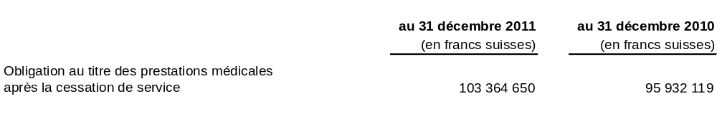

Les hypothèses actuarielles et les calculs applicables à l’obligation au titre des prestations médicales après la cessation de service au 31 décembre 2011 sont présentés dans le tableau ci-après :

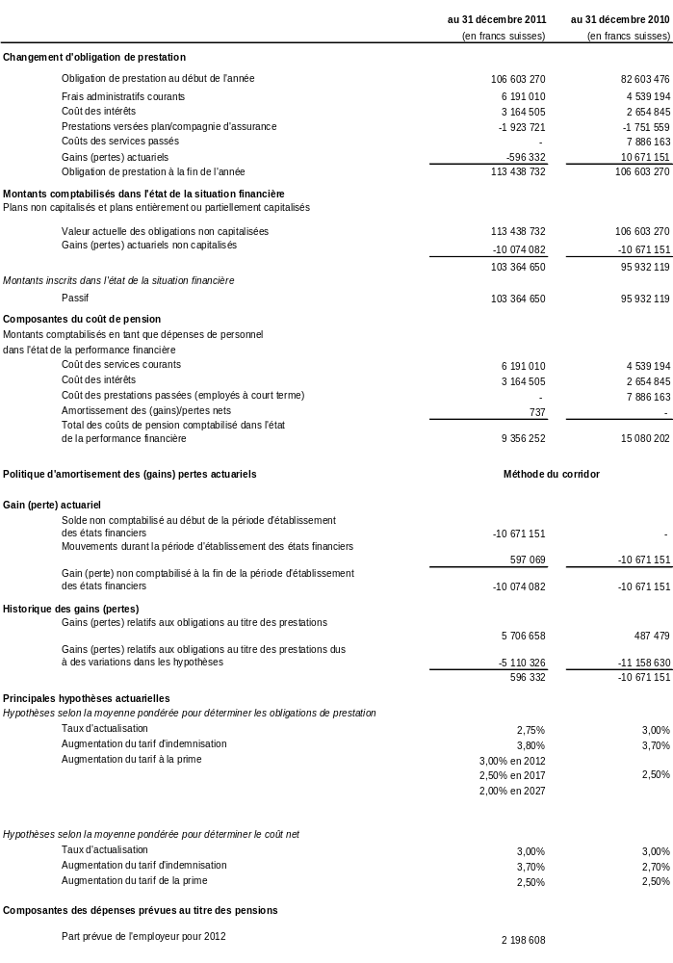

Le gain actuariel non comptabilisé pour l’année est de 0,6 million de francs suisses. Ce chiffre représente l’incidence nette d’une perte actuarielle de 5,1 millions de francs suisses résultant de la réduction du taux d’actualisation et la mise à jour des tableaux démographiques, et un gain de 5,7 millions de francs suisses résultant des ajustements issus de l’expérience. La perte actuarielle cumulée sera amortie sur la vie active restante estimée des agents couverts par l’assurance maladie après la cessation de service. La portion du passif comptabilisée à ce titre dans l’état de la performance financière correspond au montant de la perte ou du gain actuariel amorti dépassant 10% de la valeur présente du passif au titre des prestations définies, conformément à la méthode du corridor.

Le taux tendentiel du coût des soins de santé assumé a une incidence significative sur les montants calculés pour l’obligation au titre des prestations médicales après la cessation de service. Une variation d’un point de pourcentage de ce taux aurait les effets ci-après :

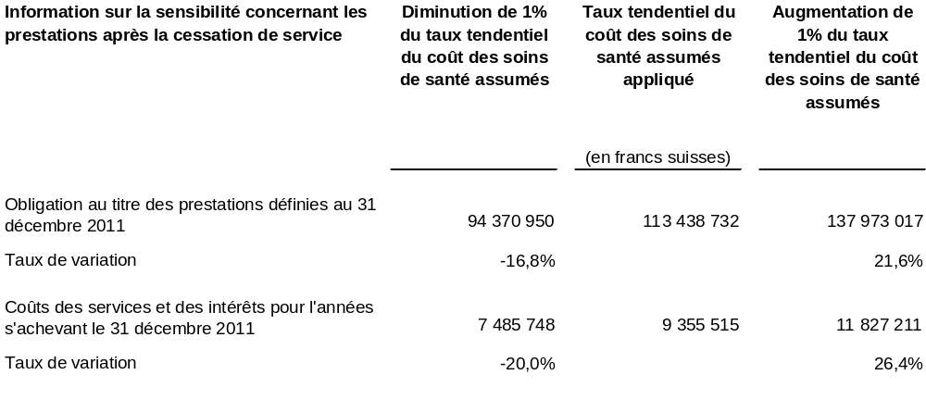
Prestations versées pour cessation de service

En 2009, le Comité de coordination a approuvé un programme de cessation volontaire de service offrant des prestations supplémentaires pour les fonctionnaires acceptant de prendre une retraite anticipée. Le coût total du programme s’est élevé à 22,0 millions de francs suisses, le solde restant de 0,5 million de francs suisses étant utilisé pour couvrir les frais constants liés à la caisse de retraite et à l’assurance maladie après la cessation de service pour les fonctionnaires visés par le programme en 2012.

Caisse commune des pensions du personnel des Nations Unies

L’Organisation est une organisation affiliée participant à la Caisse commune des pensions du personnel des Nations Unies qui a été créée par l’Assemblée générale des Nations Unies pour assurer des prestations de retraite, de décès ou d’invalidité et des prestations connexes. La caisse des pensions est une caisse à capitalisation finançant des prestations définies; elle est financée par de nombreux employeurs.

Des évaluations actuarielles sont établies tous les deux ans à l’aide de la méthode des agrégats avec entrants pour la Caisse commune des pensions du personnel des Nations Unies. La caisse expose les organisations participantes à des risques actuariels liés aux fonctionnaires retraités et en poste d’autres organisations, d’où l’absence de base cohérente et fiable pour répartir l’obligation, les actifs et les coûts de la caisse entre les différentes organisations participantes. L’Organisation, tout comme d’autres organisations participantes, n’est pas en
mesure de déterminer sa part dans la position financière sous-jacente et la performance de la caisse sur la base de la norme IPSAS-25 de manière suffisamment fiable à des fins comptables et l’a donc comptabilisée comme une caisse à capitalisation finançant des prestations définies.

Sur le plan financier, l’Organisation est tenue de verser à la caisse des pensions sa cotisation obligatoire au taux fixé par l’Assemblée générale des Nations Unies, plus la part de tous paiements actuariels à titre compensatoire dus lorsque l’Assemblée générale des Nations Unies invoque les dispositions de l’article 26 des statuts de la caisse des pensions après que la nécessité d’une couverture des déficits a été déterminée. Cette nécessité est déterminée sur la base d’une évaluation actuarielle à la date de valeur et, à la date d’établissement des derniers états financiers. Aucune couverture des déficits n’a été jugée nécessaire.

La dernière évaluation actuarielle pour la Caisse commune des pensions du personnel des Nations Unies a été faite au 31 décembre 2009. L’OMPI verse des contributions au nom de son personnel, actuellement dues par les participants et l’OMPI aux taux respectifs de 7,9% et 15,8% de la rémunération considérée aux fins de la pension du participant, et serait tenue de verser sa part de l’obligation non provisionnée, le cas échéant. Le montant total des contributions au régime de retraite versées pour le personnel en 2011 s’élevait à 22,5 millions de francs suisses (contre 23,9 millions de francs suisses en 2010).

Note N° 13 : montants à payer

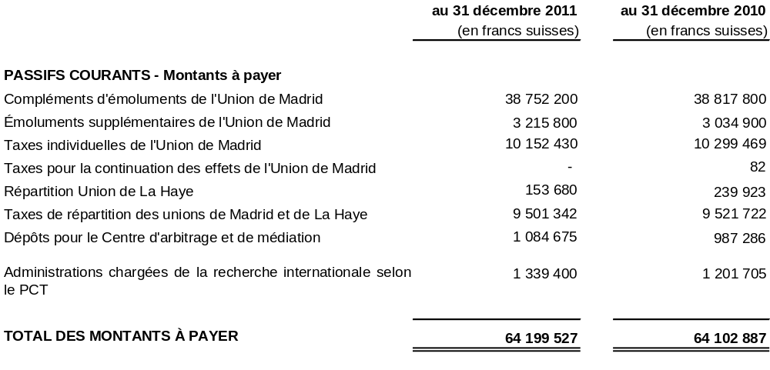

L’Organisation perçoit des taxes pour le compte des parties contractantes à l’Arrangement et au Protocole de Madrid et des parties contractantes au règlement d’exécution commun de l’Arrangement de La Haye. En outre, le Bureau international de l’Organisation, agissant en qualité d’office récepteur du PCT, perçoit des fonds auprès des déposants pour couvrir les sommes à verser aux administrations chargées de la recherche internationale. L’Organisation détient temporairement ces fonds fiduciaires jusqu’à leur transfert au bénéficiaire final conformément aux différents traités administrés par l’Organisation. Ci-dessous figurent le montant total des taxes perçues par l’Organisation pour l’exercice biennal et une explication de chaque catégorie de taxe.

- Compléments d’émoluments et émoluments supplémentaires de l’Union de Madrid : Selon l’Arrangement de Madrid (article 8.2)b) et c)) et le Protocole de Madrid (article 8.2)ii) et iii)), l’Organisation perçoit des émoluments supplémentaires et des compléments d’émoluments de 100 francs suisses par demande ou renouvellement pour le compte des parties contractantes. Le montant dû à chaque partie contractante varie selon les services qu’elle fournit (examen réalisé). Les fonds sont transférés une fois par an au début de l’année suivant la date d’établissement des états financiers.

- Taxes individuelles et taxes de continuation des effets de l’Union de Madrid : Conformément à l’article 8.7) du Protocole de Madrid et à la règle 38 du règlement d’exécution commun, les parties contractantes peuvent établir des taxes qui sont perçues par l’Organisation et qui doivent être versées aux parties contractantes dans le mois qui suit l’inscription de l’enregistrement ou la désignation du renouvellement pour lesquels la taxe a été acquittée. Les parties contractantes qui ont choisi d’établir des taxes individuelles ne peuvent pas percevoir les compléments d’émoluments et les émoluments supplémentaires décrits ci-dessus. Le montant à payer indiqué ci-dessus représente le montant à transférer à la fin de la période considérée.

- Répartition – Union de La Haye : Conformément aux règles 13.2a)iii), 13.2e) et 24.2 du règlement d’exécution commun de l’Arrangement de La Haye, l’Organisation perçoit, pour le compte des parties contractantes, des taxes étatiques ordinaires, de renouvellement et d’examen de la nouveauté pour les enregistrements internationaux ou leurs renouvellements. Ces sommes doivent être versées aux parties contractantes sur une base mensuelle. Le montant indiqué ci-dessus représente le montant à transférer à la fin de la période considérée.

- Taxes aux fins de répartition des unions de Madrid et de La Haye : L’Organisation détient des fonds dus aux parties contractantes lorsqu’elle n’a reçu aucune instruction de paiement clair ou que la partie contractante demande que le paiement soit suspendu en attendant une confirmation. Le montant indiqué comprend la somme de 7,3 millions de francs suisses due aux pays formant l’ex-Yougoslavie, à savoir la Bosnie-Herzégovine, la Croatie, l’ex-République yougoslave de Macédoine, le Monténégro, la Serbie et la Slovénie. Les négociations sont en cours afin de définir les montants dus à chaque pays et les paiements seront effectués aussitôt qu’un accord mutuel entre les États membres concernés aura été reçu par le Bureau international.

- Dépôts pour le Centre d’arbitrage et de médiation : L’Organisation perçoit des taxes pour les arbitrages effectués par son Centre d’arbitrage et de médiation concernant des noms de domaines et d’autres questions en rapport avec la propriété intellectuelle. Outre la taxe versée à l’Organisation, les participants déposent un montant correspondant aux honoraires estimés de l’arbitre. Si les honoraires se révèlent supérieurs à l’estimation, l’Organisation demande aux participants de verser le complément nécessaire. Le montant perçu est versé directement à l’arbitre et n’est pas comptabilisé dans les recettes par l’Organisation. Le montant indiqué ci-dessus correspond au montant net versé par les participants qui n’a pas encore été versé aux arbitres à la date d’établissement des états financiers.

- Administrations chargées de la recherche internationale selon le PCT : Le Bureau international perçoit des taxes auprès des déposants de demandes internationales de brevet afin de couvrir le coût des recherches internationales réalisées par les administrations chargées de la recherche internationale désignées par l’Organisation conformément au Traité de coopération en matière de brevets. Le montant indiqué ci-dessus représente le montant à transférer aux administrations chargées de la recherche internationale à la date d’établissement des états financiers.

Note n° 14 : encaissements par anticipation

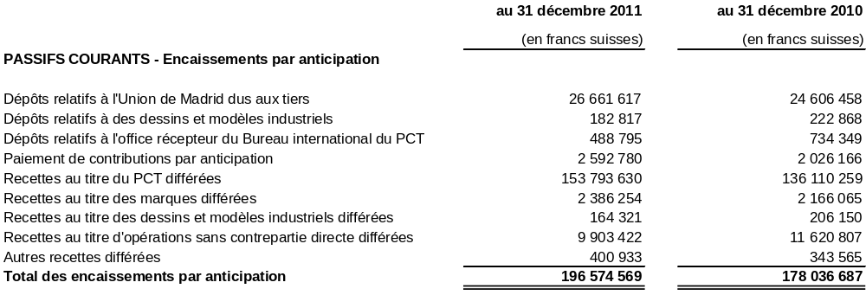

Dans de nombreux cas, l’Organisation perçoit les taxes et les sommes dues pour les services fournis avant leur exécution complète ou avant que les taxes soient encaissées conformément aux traités, arrangements, protocoles et règlements d’exécution qu’elle administre. Les produits provenant du traitement de demandes de l’étranger (marques, dessins et modèles industriels et brevets) sont comptabilisés lorsque les demandes individuelles sont publiées. Les produits provenant des taxes additionnelles par feuille relatives aux demandes internationales de brevet déposées sur papier ou en format “Easy” sont différés jusqu’à ce que la demande concernée soit publiée. En outre, la partie des taxes pour les demandes internationales de brevet qui couvre le coût de traduction des rapports de brevetabilité non déposés en langue anglaise est différée jusqu’à ce que la traduction soit terminée. Tous les produits provenant d’honoraires tels que les renouvellements, les extraits, les modifications, l’abandon, les transferts, les confirmations et les ajustements sont comptabilisés lorsque le service a été rendu.

Les contributions volontaires versées par les donateurs aux comptes spéciaux assortis de conditions exigeant de l’Organisation de fournir des produits et des services aux prestataires ou à d’autres tiers, sont comptabilisées en tant que recettes différées jusqu’à ce que les services visés par les contributions volontaires soient fournis, après quoi les recettes sont comptabilisées.

Note n° 15 : emprunts

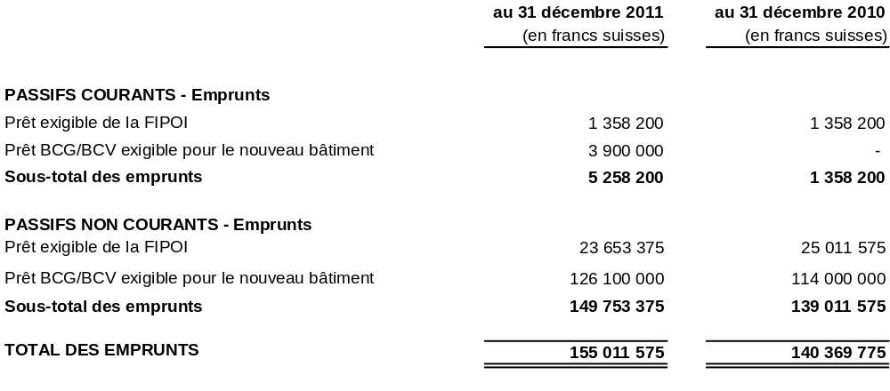

L’Organisation a emprunté des fonds (50,8 millions de francs suisses et 8,41 millions de francs suisses approuvés en 1977 et en 1987 respectivement) auprès de la Fondation des immeubles pour les organisations internationales (FIPOI) pour construire ses bâtiments de siège à Genève (Suisse). Ces prêts étaient à l’origine soumis à intérêts mais, en 1996, le Département fédéral des affaires étrangères de la Suisse a accepté de renoncer à tout nouveau versement d’intérêts et actuellement les prêts ne donnent lieu qu’au remboursement du principal. La valeur de la remise d’intérêt en 2011 était de 0,6 million de francs suisses et la valeur de l’intérêt à remettre jusqu’au paiement final sur les prêts, due en 2039, est de 6,2 millions de francs suisses. Compte tenu de la valeur de la remise d’intérêt, la valeur actuelle des prêts est comptabilisée à la valeur nominale, puisque la valeur de la remise d’intérêt est égale à la valeur future de l’escompte du prêt.

En février 2008, l’Organisation a conclu un contrat avec la Banque Cantonale de Genève et la Banque Cantonale Vaudoise pour un emprunt de 114 millions de francs suisses plus un montant supplémentaire éventuel de 16 millions de francs suisses destiné à financer une partie du coût de la construction du nouveau bâtiment à usage de bureaux et disponible jusqu’au 28 février 2011. Le montant supplémentaire de 16,0 millions de francs suisses a été utilisé le 27 janvier 2011. Le taux d’intérêt a été fixé au Swap de taux LIBOR du franc suisse pour une durée maximale de 15 ans, plus une marge de 0,30 à 0,70% selon la durée choisie par l’Organisation. Le principal de l’emprunt est remboursable à 3% par année. Outre le paiement de l’intérêt, le contrat prévoit un remboursement annuel du principal équivalent à 3% du montant total emprunté à compter du 28 février 2012, pour l’emprunt initial de 114,0 millions de francs suisses et le montant supplémentaire de 16 millions de francs suisses.

En octobre 2010, une modification du contrat d’emprunt a été approuvée par la Banque Cantonale de Genève et la Banque Cantonale Vaudoise et l’OMPI prévoyant un montant additionnel de 40,0 millions de francs suisses pour financer une partie du coût de la construction du nouveau centre de conférence et disponible du 31 mars 2011 au 31 mars 2014. Le taux d’intérêt a également été fixé au Swap de taux LIBOR du franc suisse pour une durée maximale de 15 ans, plus une marge de 0,30 à 0,70% selon la durée choisie par l’Organisation. Le contrat prévoit à nouveau un remboursement annuel du principal égal à 3% du montant total emprunté, à compter du 31 mars 2015 pour l’emprunt de 40,0 millions de francs suisses. Au 31 décembre 2011, l’Organisation n’avait pas utilisé le montant additionnel de 40,0 millions de francs suisses. À noter que l’Organisation paie une commission annuelle de 0,15% sur les montants prêtés non utilisés durant la période de disponibilité.
Note n° 16 : Provisions

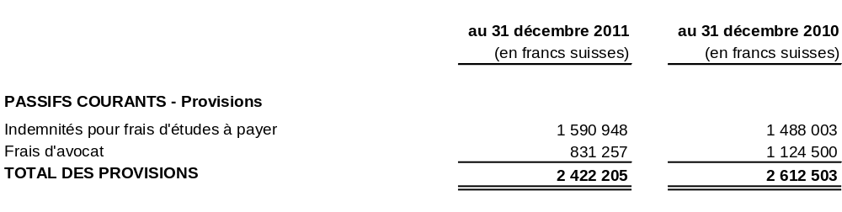

La provision relative aux indemnités pour frais d’études à payer est liée au nombre de mois s’écoulant entre le début de l’année scolaire/universitaire et le 31 décembre 2011, pour lesquels des frais d’étude sont donc exigibles. L’Organisation peut être partie à des procédures judiciaires dans le cadre de ses activités courantes. Les événements survenus avant le 31 décembre 2011 ont créé certaines obligations juridiques à la date d’établissement des états financiers. Comme il est probable que ces obligations doivent faire l’objet d’un règlement ultérieur et que les montants des règlements peuvent être estimés de manière fiable, une provision pour frais d’avocat a été constituée. Le montant de la provision a été estimé aussi précisément que possible en fonction des informations disponibles.

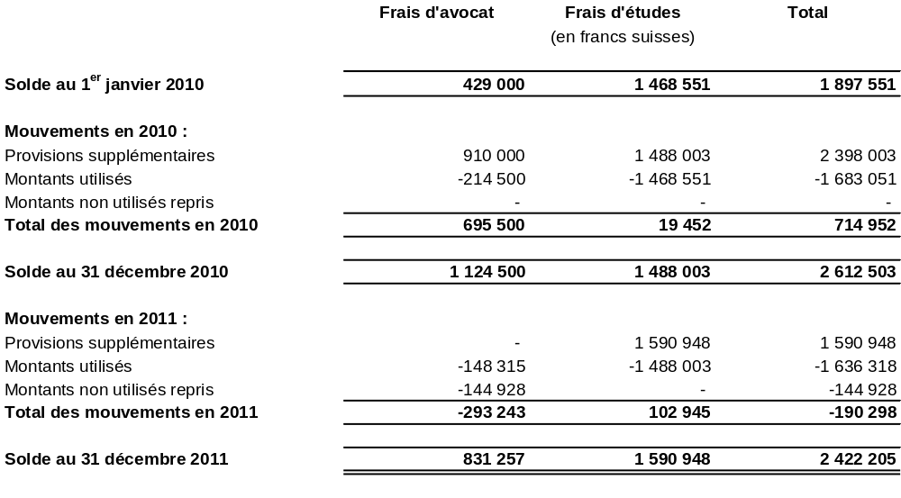

Note n° 17 : autres passifs courants – comptes courants

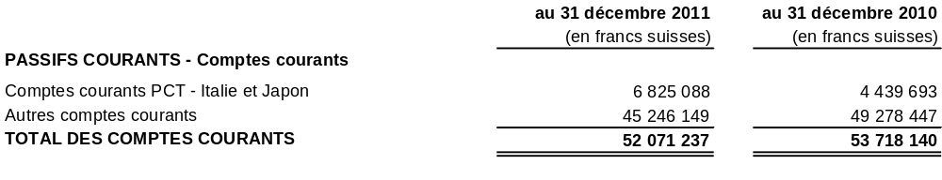

L’Organisation offre des facilités aux déposants de demandes d’enregistrement de marques et de dessins et modèles industriels en leur permettant de déposer des fonds sur des “comptes courants” pour lesquels l’Organisation joue le rôle de dépositaire dans l’attente de l’utilisation des fonds pour couvrir les taxes requises en rapport avec des demandes individuelles et des renouvellements. Ces fonds sont détenus jusqu’au dépôt des demandes spécifiques. À la réception de la demande, la somme nécessaire est déduite du solde du compte courant et les fonds sont considérés comme des dépôts jusqu’à l’enregistrement de la demande.

En outre, l’Organisation gère des comptes bancaires en son propre nom afin de permettre à certaines parties contractantes de transférer des fonds qu’elles ont perçu pour le compte de l’Organisation. En attendant que la partie contractante informe l’OMPI que les fonds détenus sur ces comptes représentent des produits appartenant à l’Organisation, le solde inscrit sur les comptes n’est pas comptabilisé dans les recettes.

Note N° 18 : passifs et actifs éventuels

Plusieurs membres du personnel de l’OMPI sont en litige avec l’Organisation et certains de ces cas sont devant le Comité consultatif mixte ou le Jury mixte chargé de l’examen des plaintes. Le montant de toute obligation potentielle est encore à confirmer et le coût potentiel ne peut pas être évalué de manière suffisamment fiable pour être considéré en tant que passif. La valeur estimée de ces passifs éventuels est comprise entre 136 550 et 708 000 francs suisses à la date d’établissement des états financiers.

L’Organisation n’a aucune obligation contractuelle significative non comptabilisée. Au 31 décembre 2011, les contrats en cours pour la construction de la nouvelle salle de conférence s’élevaient à 37,0 millions de francs suisses et à 1,1 million de francs suisses pour les travaux supplémentaires relatifs au nouveau bâtiment.

L’OMPI est engagée dans des négociations avec l’entrepreneur principal chargé de la construction du nouveau bâtiment en ce qui concerne la livraison tardive de certaines parties du bâtiment. Il est encore trop tôt pour quantifier l’indemnité qui sera versée à l’Organisation.

À la suite d’un incendie dans le bâtiment A. Bogsch survenu le 27 octobre 2011, l’Organisation a dû faire face à la fois à des dépenses immédiates pour les frais de réparation, de remplacement et de nettoyage, et à des dépenses liées au temps de travail perdu du personnel. L’Organisation est actuellement en train de demander le remboursement de ces frais auprès de son assurance. Il est encore trop tôt pour quantifier le montant total du remboursement qui sera versé à l’Organisation.
L’OMPI est une organisation partenaire du Centre international de calcul (CIC), entité inter-organisations créée pour fournir des services informatiques. Selon le mandat du CIC, les organisations partenaires sont responsables de certaines obligations découlant des opérations du CIC qui leurs sont confiées.

Note n° 19 : contrats de location – l’ompi en tant que preneur

L’Organisation est titulaire d’un certain nombre de contrats de location offrant des espaces, des lieux de stockage et des installations spécialisées complémentaires à Genève. Elle loue aussi des espaces pour ses bureaux de représentation à New York, Tokyo, Rio de Janeiro et Singapour. Elle peut résilier la majorité de ces contrats de location après expiration des délais de préavis prévus par les contrats. L’Organisation loue un espace pour son bureau de représentation à New York sur la base d’un contrat de location non résiliable avec des paiements à honorer jusqu’à l’expiration du contrat, selon les termes suivants :

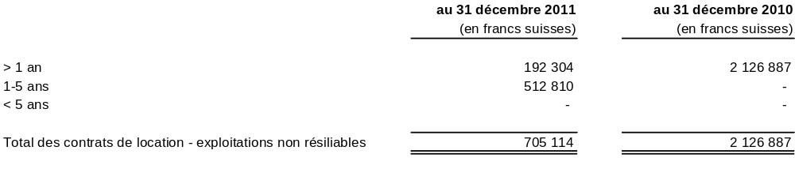

L’Organisation n’est titulaire d’aucun autre contrat de location pouvant être considéré en tant que contrat de location à la date d’établissement des états financiers. Le montant total des paiements au titre de la location comptabilisé en tant que dépense au cours de la période d’établissement des états financiers était de 7,1 millions de francs suisses [contre 9,7 millions de francs suisses en 2010].

Note n° 20 : transactions avec une partie liée

L’Organisation est régie par l’Assemblée générale de l’OMPI composée de représentants de tous les pays membres. Ils ne reçoivent aucune rémunération de l’Organisation. L’Organisation est dirigée par un Directeur général et par des vices et sous-directeurs généraux et des administrateurs (les principaux dirigeants) qui sont rémunérés par l’Organisation. La rémunération globale versée aux principaux dirigeants comprend les salaires, les indemnités, les voyages officiels et d’autres prestations versées en conformité avec le Statut et Règlement du personnel applicables à l’ensemble du personnel. En outre, le Directeur général, les vice-directeurs généraux et les sous-directeurs généraux touchent des indemnités de représentation. Les principaux dirigeants participent à la Caisse commune des pensions du personnel des Nations Unies à laquelle le personnel et l’Organisation contribuent et peuvent également participer à la caisse d’assurance-maladie du personnel y compris à la caisse d’assurance maladie après la cessation de service s’ils remplissent les conditions requises.

L’Organisation ne détient aucune participation dans des associations ou des coentreprises et n’a aucune entité contrôlée. L’OMPI participe à la Caisse commune des pensions du personnel des Nations Unies et certains de ses employés actuels et anciens participent à la Caisse de retraite fermée de l’OMPI. La relation avec ces deux fonds est expliquée en détail dans la note n° 12.

L’Organisation est liée à l’Union internationale pour la protection des obtentions végétales (UPOV) dont la fonction de secrétaire générale est tenue par le Directeur général de l’Organisation. L’Organisation est chargée de gérer l’espace, le personnel, les finances, les achats et d’autres tâches administratives pour l’UPOV conformément aux dispositions de l’accord entre l’Organisation et de l’UPOV en date du 26 novembre 1982. L’UPOV rembourse à l’Organisation le coût de ces services conformément aux conditions prévues dans l’accord susmentionné.

Le Conseil de l’UPOV, qui est l’organe directeur de l’UPOV, se compose des représentants des parties contractantes à la Convention internationale pour la protection des obtentions végétales du 2 décembre 1961, révisée. Conformément au Règlement financier et règlement d’exécution du Règlement financier de l’UPOV, le Bureau de l’UPOV, composé du secrétaire général de l’UPOV et du personnel, exerce ses fonctions de façon entièrement indépendante de l’Organisation.

Outre le remboursement intégral de tous les fonds versés par l’Organisation au nom de l’UPOV, l’Organisation perçoit 0,6 million de francs suisses par an de l’UPOV pour couvrir les coûts des services fournis en vertu de l’accord entre les deux organisations. Il n’y a eu aucune autre transaction importante avec une partie liée en 2011.

Les principaux dirigeants et leur enveloppe de rémunération sont indiqués ci-après :

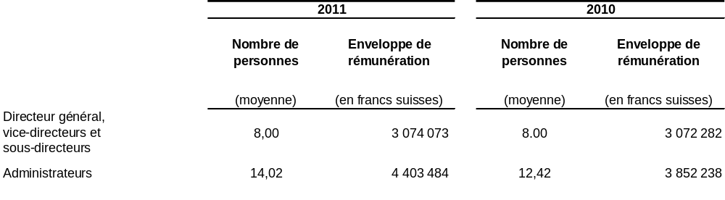
Aucun prêt n’a été accordé à des principaux dirigeants ou à des membres proches de la famille qui ne soit disponible à d’autres catégories de personnel. Aucune autre rémunération ou indemnité n’a été versée à des principaux dirigeants ou à des membres proches de la famille.

Note n° 21 : réserves et solde des fonds

Le solde des fonds de l’Organisation représente le résultat net cumulé des opérations en 2011 et durant les périodes antérieures. Le solde des fonds comprend le montant mis de côté pour financer les avantages post-emploi sur la base d’un prélèvement de 6% sur le salaire net majoré de l’indemnité de poste. À noter que ce prélèvement sera réduit à 2% à compter de janvier 2012.

L’écart de réévaluation des réserves comprend les résultats de la réévaluation (du coût historique à la juste valeur) du terrain appartenant à l’Organisation sur lequel le nouveau bâtiment est construit. La juste valeur a été déterminée par une évaluation indépendante.

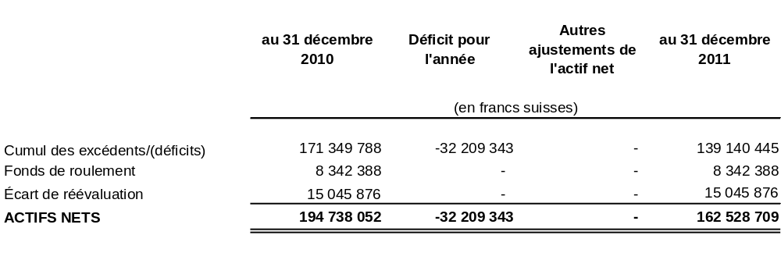

Les réserves comprennent les fonds de roulement constitués par les assemblées des États membres de chacune des Unions en vue d’assurer le financement des crédits en cas de déficit temporaire de trésorerie.

Le capital de l’OMPI se compose du cumul des excédents et des fonds de roulement qui font partie de ses actifs nets. Le capital est géré conformément à la Politique en matière de fonds de réserve et des principes régissant l’utilisation des réserves adoptés par les assemblées des États membres de l’OMPI à leur quarante-huitième série de réunions en 2010 [document A/48/9]. Cette politique fixe un niveau cible pour le cumul des excédents égal à un pourcentage des dépenses prévues pour l’exercice biennal de chacune des unions composant l’Organisation. En outre, chacun des accords issus des traités régissant les unions respectives fixe le montant des fonds de roulement. Les fonds équivalent au niveau cible pour le cumul des excédents et les fonds de roulement cumulés sont mis de côté pour maintenir des niveaux de liquidités suffisants et pour couvrir les déficits d’exploitation le cas échéant. Le cumul des excédents, lorsqu’il dépasse les objectifs, peut être mis à disposition par les assemblées pour financer des améliorations essentielles ou pour d’autres priorités conformément à la politique d’utilisation des réserves établie par les assemblées de l’OMPI.

Note N° 22 : rapprochement entre l’état de comparaison budgétaire (état financier v) et l’état de la performance financière (état financier ii)

Le programme et budget de l’OMPI est établi sur la base d’une comptabilité d’exercice modifiée, conformément au Règlement financier et au règlement d’exécution du Règlement financier de l’Organisation, et est approuvé par les assemblées des États membres. Le programme et budget pour l’exercice 2010-2011 prévoit un budget estimé de 618,6 millions de francs suisses. Le montant des dépenses réelles sur la base d’une comptabilité d’exercice modifiée a été de 588,9 millions de francs suisses pour l’exercice biennal 2010-2011.

Pour 2011, soit la deuxième année de l’exercice biennal, les budgets initial et final estimés ont été de 313,1 millions de francs suisses pour les recettes et de 305,0 millions de francs suisses pour les dépenses. Le montant des recettes réelles sur la base d’une comptabilité d’exercice modifiée a été de 300,3 millions de francs suisses. Le montant des dépenses réelles sur la base d’une comptabilité d’exercice modifiée pour la deuxième année de l’exercice biennal a été de 299,5 millions de francs suisses.

Le rapport sur l’exécution du programme en 2010-2011 contient des explications sur les variations entre le budget initial et le budget final après virements, et les différences importantes entre les montants inscrits au budget et les montants réels.

Le budget et les comptes financiers de l’OMPI sont établis selon deux méthodes différentes. L’état de la situation financière, l’état de la performance financière, l’état des variations des actifs nets/capitaux propres et l’état des flux de trésorerie sont établis sur la base d’une comptabilité d’exercice intégrale, tandis que l’état de comparaison des montants budgétaires et des montants réels (état financier V) est préparé sur la base d’une comptabilité d’exercice modifiée.

Comme l’exige la norme IPSAS-24, les montants réels présentés sur une base comparable dans l’état financier V sont rapprochés des montants réels présentés dans les états financiers en identifiant séparément toutes les différences relatives à la base, au choix du moment et à l’entité. Le budget de l’OMPI est adopté par les assemblées sur une base biennale, cependant, des estimations distinctes sont préparées pour chacune des deux périodes annuelles. Il n’y a aucune différence temporaire à signaler. Les différences relatives à la base se produisent lorsque le budget approuvé est préparé sur une base autre que sur la base d’une comptabilité d’exercice intégrale. Les différences relatives à la base comprennent l’amortissement des actifs, la comptabilisation de toutes les provisions et le report des recettes non réalisées. Les différences relatives à l’entité représentent l’inclusion dans les comptes financiers de l’OMPI des projets financés sur les réserves, qui ne figurent pas dans le programme et budget publié de l’OMPI. Les différences relatives à la présentation représentent le traitement des achats d’équipements et des additions relatives aux constructions en tant qu’activités d’investissement dans l’état financier IV plutôt qu’en tant que dépenses dans l’état financier V, et le remboursement du principal des emprunts en tant que différences relatives au financement dans l’état financier IV.

Rapprochement pour l’année 2011 :

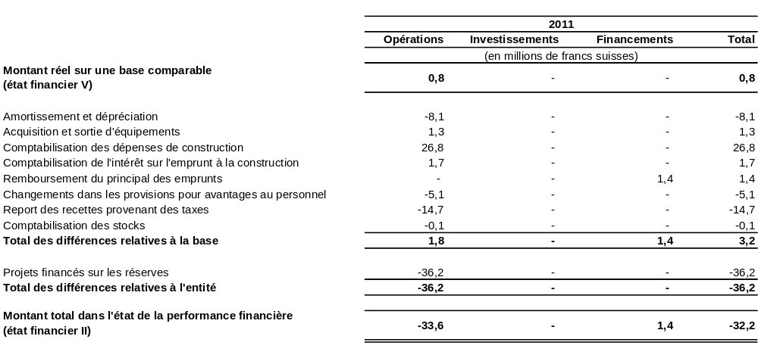

Rapprochement pour l’exercice biennal 2010-2011 :

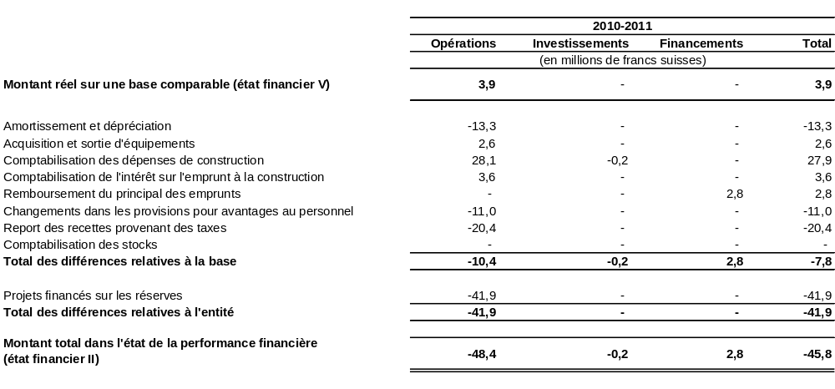

Note n° 23 : recettes

Les montants indiqués pour le programme et budget représentent les recettes réelles perçues relatives au budget de l’Organisation adopté par les assemblées. Les contributions volontaires représentent les recettes perçues relatives aux contributions versées par les donateurs pour des projets individuels qui ne figurent pas dans le programme et budget.

Les ajustements IPSAS concernent le report des recettes non perçues. Les recettes provenant des contributions volontaires sont reportées jusqu’à ce qu’elles soient réalisées par la prestation des services spécifiques prévus dans le programme de travail convenu avec le donateur. Les contributions volontaires comprennent 6,8 millions de francs suisses de fonds reçus, moins les remboursements aux donateurs (voir l’annexe III), avec un ajustement IPSAS de 1,8 million de francs suisses pour le mouvement concernant les recettes différées (voir note n° 14).

Les recettes provenant des taxes du PCT et de Madrid sont reportées jusqu’à ce qu’elles soient réalisées, à la publication de la demande internationale, conformément aux règles de chacune des unions.

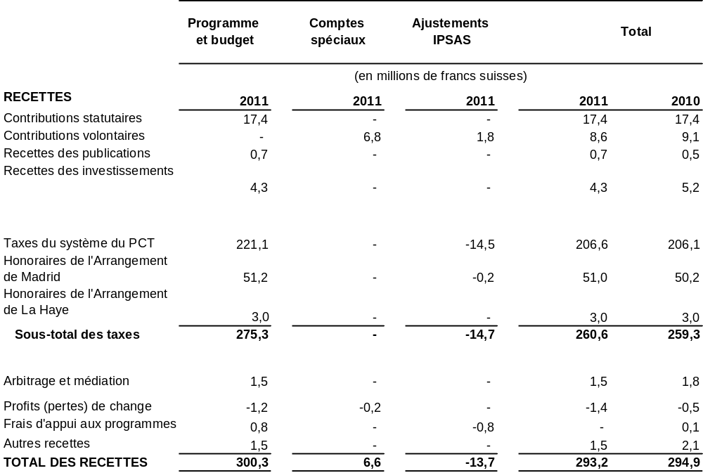

Note n° 24 : dépenses

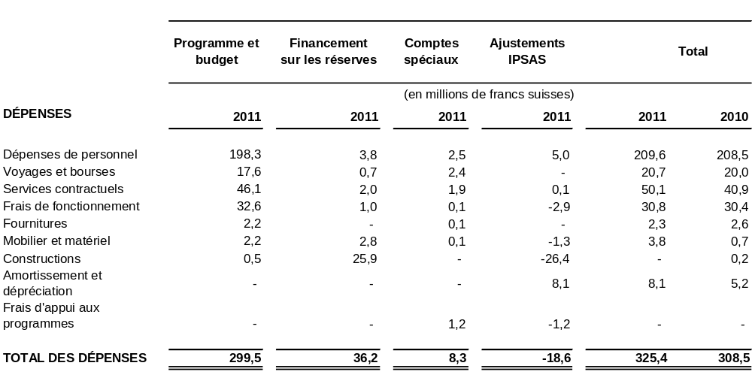

Les dépenses dans le programme et budget et pour les contributions volontaires sont présentées sur la base d’une comptabilité d’exercice modifiée, les dépenses étant comptabilisées lorsque les biens sont reçus et les services sont fournis. Cependant, les coûts relatifs à l’acquisition d’équipements, les frais liés à la constitution de stocks et les dépenses liées à la construction sont comptabilisés en tant que dépenses lorsqu’ils sont payés et les provisions pour les prestations après la cessation de service ne sont comptabilisées que dans la mesure financée. En outre, les modifications apportées aux provisions pour créances douteuses, à l’amortissement de l’équipement et des bâtiments et à la sortie des équipements ne sont pas comptabilisées en tant que dépenses.

Les dépenses de personnel incluent les prestations à court terme tels que le salaire de base, l’indemnité de poste, l’allocation familiale, la cotisation à la retraite, les cotisations sociales, les congés dans les foyers et d’autres prestations pour le personnel permanent, le personnel engagé pour une période de courte durée et les consultants. Le montant indiqué en tant qu’ajustement IPSAS inclut les changements dans les provisions pour les obligations relatives aux prestations dues au personnel (5,1 millions de francs suisses), les transferts vers les travaux en cours des services de consultants liés aux projets de construction et les coûts liés aux stocks des publications.

Les voyages comprennent les frais de voyage en avion, les indemnités journalières de subsistance, les faux frais au départ et à l’arrivée et d’autres coûts de voyage pour les fonctionnaires en mission, et les déplacements pour les participants, les conférenciers et les stagiaires dans le cadre d’activités de formation. Les services contractuels comprennent les contrats de louage de services de traducteurs, d’interprètes et d’autres personnes qui ne sont pas membres du personnel ou de consultants. Les dépenses de fonctionnement comprennent des éléments tels que la location et l’entretien des locaux, des services publics, les frais bancaires et le coût des communications. Les ajustements IPSAS incluent principalement la comptabilisation des intérêts liés à la nouvelle construction (1,7 million de francs suisses) et le remboursement du principal des emprunts (1,4 million de francs suisses).

Les coûts d’amortissement des bâtiments (4,7 millions de francs suisses), des immobilisations incorporelles (0,4 million de francs suisses) et de l’équipement (1,2 million de francs suisses) et de dépréciation des bâtiments (1,7 million de francs suisses) sont traités en tant qu’ajustements IPSAS. Le transfert aux immobilisations des coûts nets de l’équipement (1,3 million de francs suisses) et de construction (26,4 millions de francs suisses) sont également inclus dans les ajustements IPSAS.

À noter que pour faciliter la comparaison des dépenses entre 2011 et 2010, 1,5 million de francs suisses ont été reclassés des frais de fonctionnement en services contractuels dans le chiffre comparatif de 2010. De fait, le classement des dépenses de 2010 rend compte plus précisément des dépenses en 2011.

Note N° 25 : gains et pertes de change

L’Organisation réalise des gains et des pertes de change sur les opérations relatives aux comptes de créanciers et aux comptes de débiteurs libellés dans des monnaies autres que le franc suisse sur la base des taux de change en vigueur à la date de l’opération. Des gains ou des pertes de change sont également réalisés sur des paiements effectués aux administrations chargées de la recherche internationale selon le Traité de coopération en matière, qui sont comptabilisés dans la monnaie de l’administration, mais perçues par l’OMPI en francs suisses ou par l’office récepteur national dans sa monnaie locale. En outre, les gains et les pertes de change latents liés à la réévaluation des comptes bancaires et autres actifs et passifs monétaires en francs suisses au taux de change en vigueur à la date d’établissement des états financiers sont comptabilisés dans les états financiers. L’effet net de l’ensemble des gains et des pertes de change de -1,3 million de francs suisses est comptabilisé en tant que composante du chiffre d’affaires dans l’état de la performance financière, dans les lignes taxes du système du PCT (0,3 million de francs suisses), arbitrage et médiation (-0,1 million de francs suisses) et recettes diverses (-1,5 million de francs suisses).

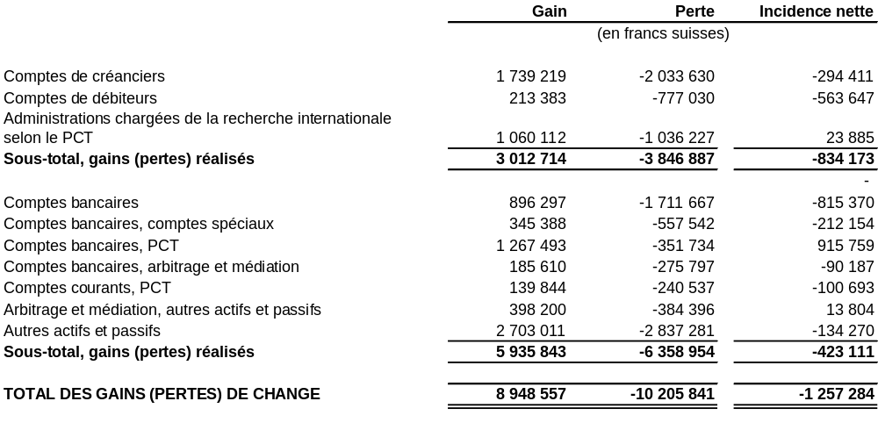

Note N° 26 : éVéNEMENTS POSTéRIEURS à LA DATE D’éTABLISSEMENT DES éTATS FINANCIERS

La date d’établissement des états financiers de l’OMPI a été fixée au 31 décembre 2011 et leur publication au 30 juin 2012. Aucun événement favorable ou défavorable ne s’est produit entre la date d’établissement des états financiers et la date à laquelle la publication des états financiers a été autorisée.

Note n° 27 : information sectorielle

L’information sectorielle est présentée dans un format qui représente les diverses unions en tant que segments composant l’Organisation Mondiale de la Propriété Intellectuelle. Les unions ont été créées par les divers traités administrés par l’OMPI.

Les unions financées par des contributions ont été consolidées à des fins de présentation. Il s’agit notamment des unions de Paris, de Berne, de Locarno, de Nice et de l’IPC et des fonctions couvertes par la Convention instituant l’OMPI. L’Union du Traité de coopération en matière de brevets (PCT), l’Union de Madrid (marques), l’Union de La Haye (dessins et modèles industriels) et l’Union de Lisbonne (appellations d’origine) sont régies par une assemblée qui se réunit annuellement pour adopter un budget et prendre toutes mesures appropriées en vertu des traités concernés.

Les actifs et les passifs de l’OMPI, autres que les réserves représentant l’actif net, sont la propriété ou sont sous la responsabilité de l’organisation entière et non pas des actifs ou des passifs des unions ou des segments. Les actifs et les passifs servent généralement à financer un large éventail d’activités de prestation de services dans plusieurs unions (segments). La seule exception est l’immeuble de placement à Meyrin, détenu par l’Union de Madrid. Par conséquent, les actifs et les passifs individuels ne seront pas pris en considération dans la communication des informations concernant les segments ou les unions individuels, mais sont présentés séparément en tant qu’actifs et passifs non alloués. Seuls les actifs nets / capitaux propres, y compris le fonds de roulement et les réserves, sont représentés par un segment individuel.
La plupart des recettes sont comptabilisées par union dans les comptes de l’OMPI. Les recettes provenant des intérêts perçus ont été réparties entre les unions sur la base des réserves de liquidités totales et les recettes courantes en 2011. Les dépenses sont comptabilisées selon le programme puis réattribuées aux diverses unions sur la base d’une méthode acceptée par l’Assemblée générale de l’OMPI dans le cadre de l’adoption du programme et budget de l’OMPI pour l’exercice biennal 2008-2009.

Un segment distinct a été créé pour les contributions volontaires qui représentent des montants administrés par l’OMPI pour le compte de donateurs individuels pour mettre en œuvre des programmes liés à la mission de l’OMPI. Les recettes et les dépenses liées aux contributions volontaires (comptes spéciaux) sont comptabilisées séparément dans le système de comptabilité financière.

Tous les frais sont répartis entre les unions qui composent les segments sur la base de la méthode de répartition approuvée. Les dépenses pour le segment des comptes spéciaux relatifs aux contributions volontaires versées à l’Organisation sont comptabilisées en tant que coûts réels. Les seuls frais intersegments représentent les coûts d’appui aux programmes encourus par les unions à l’appui des comptes spéciaux. Les coûts d’appui aux programmes sont imputés aux comptes spéciaux sur la base d’un pourcentage des dépenses directes totales spécifiées dans l’accord avec le donateur qui vers la contribution volontaire.

Recettes, dépenses et réserves par segment

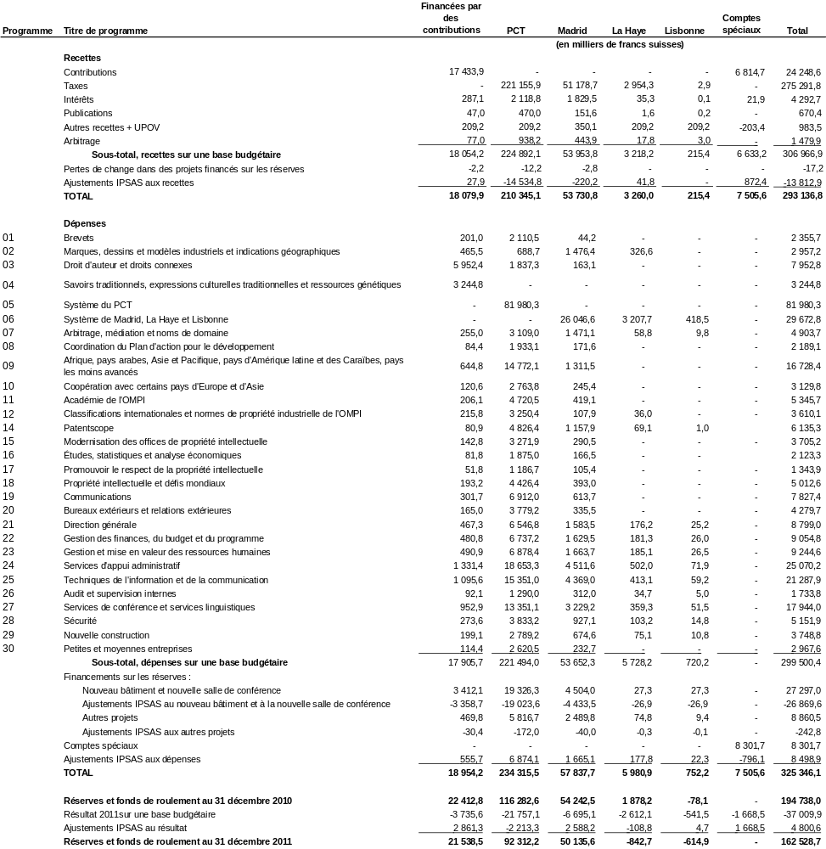

of Financial Performance by Business Unit
Annex III – Special Accounts by Donor Contributions

ANNEXE I
état de la situation financière par unité fonctionnelle [non vérifié]
au 31 décembre 2011
(en francs suisses)

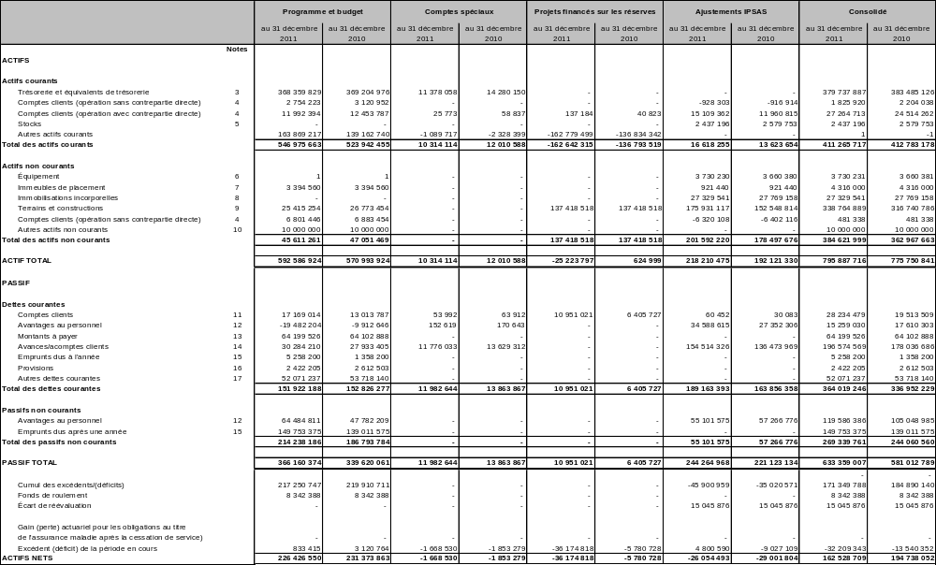

ANNEXE II
État de la performance financière par unité fonctionnelle [non vérifié]
pour l’année s’achevant le 31 décembre 2011
(en francs suisses)

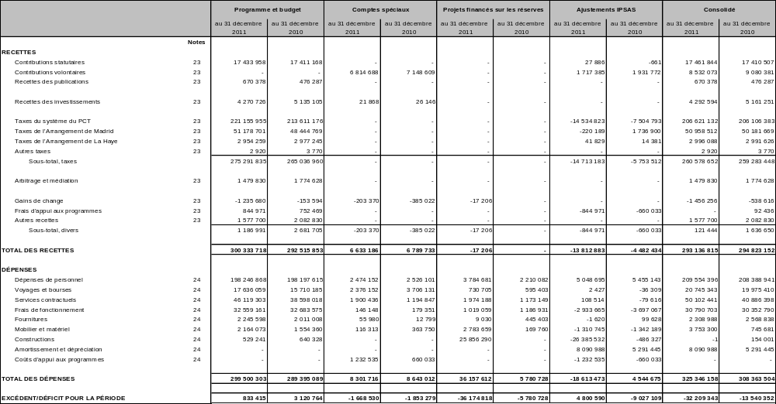

ANNEXE III
comptes spéciaux par contributions de donateurs
(en francs suisses)

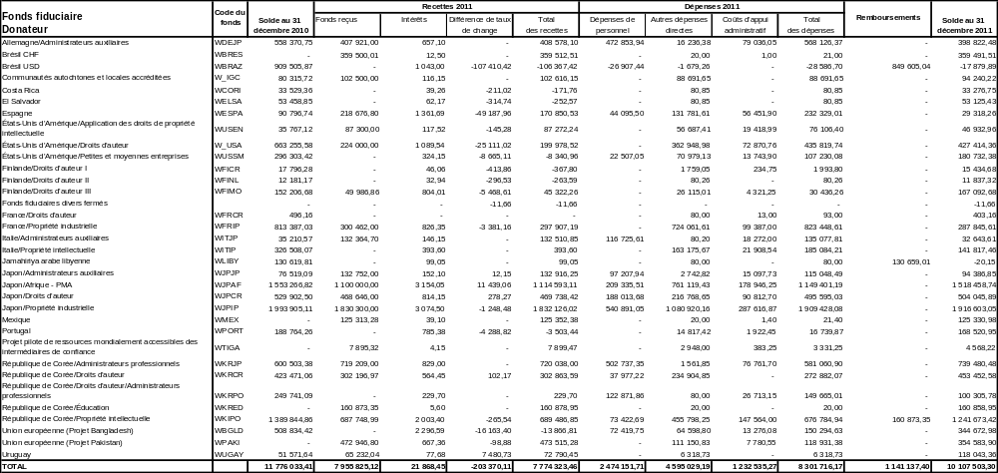

Ce calendrier est établi en conformité avec les exigences en matière de communication de rapports aux donateurs selon les normes UNSAS qui ne comprennent pas les comptes de régularisation. Les ajustements IPSAS aux soldes de clôture (31 décembre 2011) ne figurent pas dans la présente annexe mais sont inclus dans les chiffres indiqués à la note n° 14 : Encaissements par anticipation (voir la ligne “Recettes au titre d’opérations sans contrepartie directe différées”).

